ConectaTutor
Banco de tutorias entre estudiantes
Linea 2

Shalem Rolon Oviedo
Estudiante

Tatiana Cabrera Vargas
Docente

Universidad del Rosario
Escuela de Ingenieria, Ciencia y Tecnologia
Electiva Desarrollo Web (11310046)

Entrega 1
Fase de Analisis, Fase de Planeacion y Fase de Diseno
Modalidad: desarrollo individual
16 de septiembre de 2026

Tabla de contenido
1. Introducción 5
FASE 1 - ANÁLISIS 5
2. Necesidad y problema 5
3. Metodología 6
4. Herramienta usada en la fase: los 5 Porqués 6
4.1 Por qué esta técnica 6
4.2 Cadena de indagación 6
4.3 Causa raíz 7
5. Stakeholders 7
6. Usuarios (personas) 8
6.1 Sofía Herrera, estudiante solicitante 8
6.2 Mateo Cárdenas, estudiante tutor 8
7. Conclusiones de la fase de Análisis 8
FASE 2 - PLANEACIÓN 9
8. Herramientas usadas en la fase 9
9. Mapas de empatía 9
9.1 Sofía Herrera 9
9.2 Mateo Cárdenas 10
10. Definición del problema (How Might We) 10
11. Conclusiones de la fase de Planeación 11
12. Requisitos 11
12.1 Actores 11
12.2 y 12.3 Requisitos funcionales y no funcionales 11
Requerimientos funcionales 11
Requerimientos no funcionales 15
12.4 Priorización MoSCoW 17
12.5 Matriz de trazabilidad 17
12.6 Restricciones 19
13. Historias de usuario 19
HU-001 - Búsqueda de tutores por materia 19
HU-002 - Registro con correo institucional 20
HU-003 - Configuración de la disponibilidad del tutor 21
HU-004 - Visualización del perfil público del tutor 22
HU-005 - Solicitud de sesión de tutoría 23
13.1 Backlog priorizado 24
14. Diagrama de solución 25
15. Diagrama de flujo de la solución 27
FASE 3 - DISEÑO 29
16. Prototipos de baja fidelidad 29
17. UI Kit y Atomic Design 30
18. Guía de estilo 32
19. Mapa de navegación 33
20. User flow 34
21. Prototipos de alta fidelidad 34
21.1 Cobertura de módulos 38
21.2 Enfoque mobile first 38
21.3 Decisiones de UX justificadas 38
21.4 Estados de error y casos alternativos 39
22. Diagrama de clases (módulo M4, Sesiones) 41
23. Arquitectura de base de datos 43
24. Evaluación de usabilidad 44
24.1 Métricas definidas 44
24.2 Test SUS, instrumento y método 44
24.3 Resultados 44
24.4 Hallazgos y cambios propuestos 45
25. Gestión del proyecto 46
26. Conclusiones y próximos pasos 46
Anexos 46

1. Introducción
Este documento presenta la primera entrega de ConectaTutor, una plataforma web para conectar a estudiantes de la Universidad del Rosario que necesitan refuerzo académico con compañeros de la misma universidad que pueden dárselo.
El informe sigue las tres fases del trabajo de este corte. La fase de Análisis documenta el problema, la metodología, la técnica de indagación que apliqué, los interesados y los usuarios representativos. La de Planeación reúne las herramientas de definición e ideación, los requisitos priorizados y trazados, las historias de usuario y la arquitectura funcional. La de Diseño presenta el sistema de componentes, los prototipos, el mapa de navegación, el user flow, el modelo de datos y la evaluación de usabilidad.
Las tres se articulan con Design Thinking y con el ciclo de vida del desarrollo de software. Codificación, pruebas e implementación quedan para las Entregas 2 y 3.
Conviene decirlo desde el principio: el proyecto lo desarrollo solo. Eso condiciona varias decisiones de alcance que aparecen documentadas más adelante, y prefiero declararlo aquí antes que justificarlo después.

FASE 1 - ANÁLISIS
(Design Thinking: Empatizar)

2. Necesidad y problema
En la Universidad del Rosario hay una demanda constante de refuerzo académico que las monitorías oficiales no alcanzan a cubrir. Su oferta es limitada, se concentra en unas pocas materias y depende de horarios fijos que muchas veces no coinciden con los del estudiante. Frente a ese vacío, la salida habitual es el voz a voz y los grupos de WhatsApp.
Ese mecanismo informal falla por varios lados a la vez.
La búsqueda es ineficiente. No hay un lugar donde consultar quién ofrece tutorías de una materia. Conseguir tutor depende de a quién conozcas, no de quién esté disponible, y eso deja en desventaja justamente a los estudiantes de primeros semestres, que son los que más lo necesitan y los que menos red tienen.
Tampoco hay manera de saber si quien ofrece la tutoría domina el tema. No existen calificaciones, ni historial de tutorías dadas, ni una verificación mínima de que la persona pertenezca a la universidad. Se contrata a ciegas.
Y coordinar sale caro. Acordar materia, tema, fecha y hora toma varios intercambios de mensajes, y obliga a darle el número de celular a un desconocido. Hay casos donde ponerse de acuerdo cuesta más trabajo que la tutoría misma.
Del lado de quien podría enseñar el problema es el mismo, pero al revés. Un estudiante con buen desempeño en una materia no tiene cómo hacerse visible, cómo controlar en qué horarios lo contactan, ni cómo acumular reputación por lo que ya hizo. Las tutorías que dio el semestre pasado no le sirven para conseguir la siguiente.
De ahí el planteamiento: falta un espacio digital, propio de la comunidad rosarista, que conecte de forma confiable y ordenada a quienes necesitan refuerzo académico con quienes pueden darlo.

3. Metodología
El proyecto combina dos marcos. Design Thinking para entender al usuario y darle forma a la solución, y el ciclo de vida del desarrollo de software (SDLC) para estructurar la construcción.
Fase del informe | Design Thinking | SDLC | Entrega
Análisis | Empatizar | Análisis | 1
Planeación | Definir, Idear | Planeación | 1
Diseño | Prototipar | Diseño | 1
Desarrollo |  | Codificar | 2
Pruebas | Evaluar | Testear | 2 y 3
Despliegue |  | Implementar | 3

Las dos columnas no van en paralelo por casualidad. Cada fase de Design Thinking produce algo que la etapa siguiente del SDLC necesita: Empatizar da la evidencia del problema, Definir lo acota, Idear genera y prioriza los requisitos, y Prototipar los vuelve una interfaz que se puede evaluar antes de escribir código. Gracias a eso la Entrega 2 puede empezar a programar sobre decisiones ya probadas con usuarios y no sobre suposiciones.
Sobre la modalidad: al trabajar solo, asumo los roles de análisis, diseño UX/UI, desarrollo y control de calidad. Esto determina las decisiones de priorización de la sección 12.4 y el backlog diferido de la 13.1.

4. Herramienta usada en la fase: los 5 Porqués

4.1 Por qué esta técnica
Escogí los 5 Porqués en lugar de una encuesta cerrada porque al arrancar el proyecto el problema no estaba definido, apenas estaba percibido. Una encuesta habría medido con qué frecuencia ocurre algo que yo todavía no entendía bien, y lo más probable es que hubiera terminado confirmando mi hipótesis inicial en vez de ponerla a prueba. Los 5 Porqués obligan a lo contrario: a no quedarse en el síntoma y seguir preguntando hasta dar con una causa sobre la que sí se puede actuar.

4.2 Cadena de indagación
El punto de partida fue el síntoma tal como lo dicen los estudiantes: "no consigo quién me explique esta materia".

 | Pregunta | Respuesta
1 | ¿Por qué no consigue quién le explique? | Porque las monitorías oficiales son pocas y sus horarios no le sirven.
2 | ¿Por qué no recurre a otro estudiante que sepa? | Porque no sabe quién sabe. Solo conoce a sus compañeros cercanos.
3 | ¿Por qué no sabe quién sabe? | Porque no hay ningún lugar donde los estudiantes que dominan una materia se hagan visibles.
4 | ¿Por qué no se hacen visibles? | Porque no tienen un canal para hacerlo, ni un incentivo: nada les reconoce las tutorías que ya dieron.
5 | ¿Por qué no existe ese canal? | Porque la universidad cubre la vía institucional, las monitorías, y la vía entre pares quedó librada al voz a voz, sin ninguna estructura.

4.3 Causa raíz
Lo que falta no son personas capaces de enseñar. Lo que falta es un canal confiable y centralizado donde la oferta y la demanda de apoyo académico entre pares puedan encontrarse.
Este hallazgo cambió el rumbo del proyecto. La plataforma no tiene que crear tutores: tiene que hacer visibles y verificables a los que ya están. Por eso las funciones centrales del sistema terminaron siendo la búsqueda, la verificación y la reputación, y no, por ejemplo, la producción de material de estudio, que era una de las ideas que barajé al principio.
La evidencia del ejercicio está en el Anexo 3.

5. Stakeholders
Stakeholder | Interés en el proyecto | Influencia | Estrategia de gestión
Estudiante solicitante | Encontrar apoyo académico confiable, a tiempo y a un costo razonable | Alta, usuario final | Participa en las pruebas de usabilidad. Sus necesidades priorizan los requisitos Must
Estudiante tutor | Visibilidad, ingresos y seguridad de sus datos | Alta, usuario final | Participa en las pruebas. Sus necesidades definen los módulos de perfil y disponibilidad
Administrador de la plataforma | Verificar tutores, moderar y mantener la calidad del servicio | Alta, operación | Modelado como actor del sistema, con módulo propio (M6)
Universidad del Rosario | Retención académica y calidad educativa | Media, valida el uso institucional | Limitar el registro al dominio institucional garantiza la pertenencia a la comunidad
Decanaturas y Bienestar Universitario | Complementar la oferta de monitorías sin duplicarla | Media | La plataforma se posiciona como complemento de la vía oficial, no como reemplazo
Docentes | Tener una referencia de apoyo para remitir a sus estudiantes | Baja | No son usuarios del sistema en esta versión

De esta matriz salió una decisión de alcance: solo los tres stakeholders de influencia alta se modelan como actores del sistema. Los de influencia media imponen restricciones, como el dominio institucional o el posicionamiento frente a las monitorías, pero no necesitan funcionalidad propia. Los docentes quedan fuera de esta versión.

6. Usuarios (personas)

6.1 Sofía Herrera, estudiante solicitante
Cursa una materia de ciencias básicas en la que viene perdiendo terreno. Tiene el semestre lleno y estudia en los huecos entre clases, casi siempre desde el celular. Ya intentó conseguir ayuda preguntando en el grupo de WhatsApp del curso, con resultados irregulares: unas veces no responde nadie, otras le responde alguien que tampoco domina el tema.
Necesita encontrar rápido a alguien que le explique una materia concreta, con la seguridad de que esa persona sí sabe. Lo que la frustra es depender del voz a voz y no poder comprobar nada antes de comprometer su tiempo y su plata.
"Necesito confiar en que la persona es real y que sí sabe del tema."

6.2 Mateo Cárdenas, estudiante tutor
Está en semestres avanzados y le va bien en varias materias. Ya ha dado tutorías a compañeros y le sirven como entrada de dinero, pero de forma irregular y siempre por recomendación de conocidos. Le molesta que lo contacten a cualquier hora, y por materias que no maneja. También le incomoda tener que dar su número personal para cuadrar.
Necesita ofrecer tutorías en lo que domina, con control sobre su horario y sin exponer sus datos. Le frustra negociar horarios por chat y que la experiencia que ya tiene no le sirva para conseguir la siguiente tutoría.
"Quiero definir mi disponibilidad y no revelar mi número personal."

7. Conclusiones de la fase de Análisis
El problema es de intermediación y no de oferta. Los 5 Porqués me permitieron descartar la hipótesis con la que empecé, que era que faltaban tutores, y reorientar el proyecto hacia la visibilidad y la confianza. Eso cambia por completo qué hay que construir.
Los dos ejes de valor son la confianza y el control del tiempo. Sofía necesita verificar que el otro sabe antes de comprometerse; Mateo necesita decidir cuándo y en qué lo contactan. Ambos ejes se convirtieron directamente en requisitos Must: verificación por dominio institucional, calificaciones con promedio visible, disponibilidad horaria configurable y protección de los datos de contacto.
La privacidad hay que tratarla como requisito de adopción y no como una característica más. Si la plataforma termina obligando a compartir el celular, reproduce exactamente el problema que quiere resolver. Por eso la protección de datos de contacto quedó como Must, y el chat interno quedó documentado como la evolución lógica del producto.
Por último, el alcance hay que acotarlo desde el análisis. Los seis stakeholders que identifiqué abren más posibilidades de las que cabe cubrir en un semestre trabajando solo, así que el producto se centra en los dos usuarios finales y el administrador.

FASE 2 - PLANEACIÓN
(Design Thinking: Definir e Idear)

8. Herramientas usadas en la fase
Herramienta | Fase | Para qué se usó | Resultado
Mapa de empatía | Definir | Organizar lo que Sofía y Mateo piensan, sienten, ven, oyen, dicen y hacen | Identificación de los dolores que originan los requisitos Must
How Might We | Definir | Convertir esos dolores en una pregunta accionable | Pregunta orientadora del proyecto (sección 10)
Lluvia de ideas | Idear | Generar funcionalidades candidatas sin filtro | Inventario amplio de funciones posibles
Priorización MoSCoW | Idear | Filtrar ese inventario por valor y viabilidad real | 32 requisitos funcionales y 12 no funcionales clasificados

De las cuatro, la que más peso tuvo fue MoSCoW, porque es la que traduce la restricción de trabajar solo en un alcance que puedo defender. Lo que quedó marcado como Won't no se descartó por falta de valor, sino porque se sale del stack y del tiempo del curso.

9. Mapas de empatía

9.1 Sofía Herrera
Piensa y siente | Que se está quedando atrás, y que pedir ayuda la expone. Ansiedad frente al próximo parcial.
Ve | Compañeros que entienden el tema sin esfuerzo aparente. Grupos de WhatsApp con mensajes sin respuesta.
Oye | "Pregúntale a fulano, él es bueno en eso". Siempre la misma recomendación informal, nunca verificable.
Dice y hace | Pregunta en el grupo del curso. Busca videos en internet. Aplaza el tema hasta que el parcial la obliga.
Dolores | No sabe a quién acudir. No puede verificar si el otro sabe. Coordinar le cuesta más que la tutoría.
Ganancias | Encontrar tutor el mismo día. Ver calificaciones reales antes de decidir. Agendar sin negociar por chat.

9.2 Mateo Cárdenas
Piensa y siente | Que podría estar aprovechando mejor lo que ya sabe. Incomodidad al dar su número a desconocidos.
Ve | Compañeros que necesitan ayuda y no saben que él puede dársela.
Oye | Solicitudes que llegan por terceros, a deshoras y sobre materias que no maneja.
Dice y hace | Acepta tutorías cuando se las piden. Coordina todo por WhatsApp. No lleva registro de nada.
Dolores | Nadie sabe que ofrece tutorías. Lo contactan a cualquier hora. Su experiencia previa no le sirve de nada.
Ganancias | Visibilidad ante quien lo busca. Control del horario. Reputación acumulada y verificable.

Al ponerlos lado a lado aparece algo que no esperaba: los dos sufren la misma falla del canal, Sofía desde la demanda y Mateo desde la oferta. Eso confirmó que lo que hay que construir es un intermediario, y no una herramienta pensada para un solo rol.

10. Definición del problema (How Might We)
¿Cómo podríamos conectar de manera rápida, segura y confiable a estudiantes de la Universidad del Rosario que necesitan refuerzo académico con estudiantes-tutores calificados, facilitando la búsqueda, la programación, el seguimiento y la evaluación de las tutorías?
De esa pregunta general se desprenden cuatro más específicas, cada una asociada a un módulo:
Pregunta específica | Módulo que responde
¿Cómo garantizar que quien ofrece una tutoría sí es estudiante de la universidad? | M1 Autenticación
¿Cómo permitirle al tutor controlar cuándo y en qué materias lo contactan? | M2 Perfiles
¿Cómo hacer que encontrar tutor de una materia tome minutos y no días? | M3 Búsqueda
¿Cómo darle al solicitante criterios objetivos para decidir a quién contratar? | M5 Calificaciones

11. Conclusiones de la fase de Planeación
El alcance quedó acotado a lo que se puede construir. De un inventario inicial de más de cien funcionalidades candidatas, la priorización dejó 32 requisitos funcionales y 12 no funcionales. La reducción no fue un recorte a ciegas: lo que salió fue duplicado o dependía de servicios ajenos al stack del curso, y lo que entró quedó priorizado según cuándo se va a construir. Prefiero un alcance trazable y defendible a un catálogo largo que después no pueda implementar.
La arquitectura funcional quedó definida en seis módulos con dependencias explícitas, lo que permite desarrollarla por partes: M1 y M2 son la base, M3 y M4 el núcleo de valor, y M5 y M6 se pueden dejar para después sin bloquear el resto.
Las historias de usuario con escenarios de error resultaron ser el puente hacia el diseño. Cada escenario negativo obliga a prever un estado de la interfaz, y de ahí salieron los estados vacíos y de error del prototipo. Sin esos escenarios habría diseñado solo el camino feliz.
La base de datos será no relacional, por razones que expongo en la sección 23.

12. Requisitos

12.1 Actores
Actor | Descripción
Estudiante solicitante | Busca refuerzo académico. Persona representativa: Sofía Herrera.
Estudiante tutor | Ofrece tutorías en las materias que domina. Persona representativa: Mateo Cárdenas.
Administrador | Verifica tutores y gestiona el catálogo de materias.

12.2 y 12.3 Requisitos funcionales y no funcionales

Requerimientos funcionales
Código | Nombre | Descripción | Usuarios | MoSCoW | Trazabilidad
RQF001 | Registro con correo institucional | El sistema debe permitir crear una cuenta validando que el correo pertenezca al dominio @urosario.edu.co. | Solicitante, Tutor | Must | Sofía: "necesita confiar en que la persona es real"
RQF002 | Selección de rol | Durante el registro el usuario debe elegir su rol: solicitante o tutor. | Solicitante, Tutor | Must | Dos personas distintas con flujos distintos
RQF003 | Inicio y cierre de sesión | El sistema debe autenticar al usuario con correo y contraseña, y permitirle cerrar sesión. | Todos | Must | Base de toda la plataforma
RQF004 | Almacenamiento seguro de contraseñas | El sistema debe guardar las contraseñas cifradas mediante hashing irreversible. | Sistema | Must | Mateo: preocupación por seguridad
RQF005 | Perfil del solicitante | El solicitante debe poder registrar nombre, programa académico y semestre. | Solicitante | Must | Mateo: "conocer previamente el perfil del solicitante"
RQF006 | Perfil del tutor | El tutor debe poder registrar biografía, materias que domina, semestre y, de forma opcional, una tarifa por hora. Si no la define, su tutoría se publica como gratuita. | Tutor | Must | Mateo: "publicar las materias que domina", 5 Porqués: los tutores "no tienen un canal para hacerlo, ni un incentivo"
RQF007 | Disponibilidad horaria del tutor | El tutor debe poder definir su disponibilidad semanal por día y franja horaria. | Tutor | Must | Mateo: "definir su disponibilidad" / Sofía: "horarios compatibles"
RQF008 | Catálogo de materias | El sistema debe ofrecer un listado de materias sobre el cual tutores y solicitantes seleccionan. | Todos | Must | Evita texto libre inconsistente
RQF009 | Búsqueda de tutores por materia | El solicitante debe poder buscar tutores filtrando por materia. | Solicitante | Must | Sofía: "buscar tutores por materia"
RQF010 | Filtros adicionales de búsqueda | El sistema debe permitir filtrar los resultados por rango de precio, calificación y disponibilidad. | Solicitante | Should | Sofía: "comparar perfiles de forma rápida"
RQF011 | Visualización del perfil público del tutor | El solicitante debe poder ver biografía, materias, tarifa, disponibilidad y calificaciones del tutor. | Solicitante | Must | Sofía: "revisar experiencia, disponibilidad, precio y calificaciones"
RQF012 | Solicitud de sesión de tutoría | El solicitante debe poder solicitar una sesión escogiendo materia, fecha y franja disponible. | Solicitante | Must | Requisito inicial de la Línea 2
RQF013 | Descripción del tema a trabajar | Al solicitar una sesión, el solicitante debe poder describir las dudas o temas específicos. | Solicitante | Should | Sofía: "cargar previamente los temas" / Mateo: "conocer el tema"
RQF014 | Confirmación o rechazo de la solicitud | El tutor debe poder aceptar o rechazar las solicitudes recibidas. | Tutor | Must | Mateo: "administrar solicitudes"
RQF015 | Panel "Mis sesiones" | Cada usuario debe poder ver sus sesiones pendientes, confirmadas y finalizadas. | Solicitante, Tutor | Must | Requisito inicial de la Línea 2
RQF016 | Cancelación de sesión | El usuario debe poder cancelar una sesión confirmada indicando un motivo. | Solicitante, Tutor | Should | Realidad del contexto académico
RQF017 | Calificación y reseña del tutor | Tras finalizar una sesión, el solicitante debe poder calificar de 1 a 5 y dejar una reseña. | Solicitante | Must | Requisito inicial de la Línea 2
RQF018 | Cálculo de calificación promedio | El sistema debe calcular y mostrar el promedio de calificaciones de cada tutor. | Sistema | Must | Sofía: "certeza de que domina el tema"
RQF019 | Historial de tutorías realizadas | El perfil del tutor debe mostrar el número de tutorías completadas. | Todos | Should | Mateo: "reconocimiento por su experiencia"
RQF020 | Protección de datos de contacto | El sistema no debe exponer teléfono ni documento de identidad en perfiles públicos. | Sistema | Must | Mateo: "no revelar su número personal"
RQF021 | Verificación de tutores por el administrador | El administrador debe poder marcar un tutor como verificado tras revisar su soporte académico. | Administrador | Should | Sofía: "confiar en que la información es verídica"
RQF022 | Notificación de cambios de estado | El sistema debe notificar al usuario cuando su solicitud cambie de estado. | Solicitante, Tutor | Could | Reduce incertidumbre
RQF023 | Chat interno entre tutor y solicitante | Mensajería dentro de la plataforma sin exponer datos personales. | Solicitante, Tutor | Won't (este semestre) | Alcance: se documenta pero no se implementa
RQF024 | Pasarela de pagos en línea | Procesamiento de pagos de tutorías dentro de la plataforma. | Todos | Won't (este semestre) | Fuera del stack del curso
RQF025 | Recuperación de contraseña | El sistema debe permitir al usuario restablecer su contraseña mediante un enlace enviado a su correo institucional. | Todos | Should | Derivado de RQF003: sin recuperación, una contraseña olvidada deja al usuario fuera de la plataforma
RQF026 | Edición del perfil | El usuario debe poder modificar los datos de su perfil después del registro, incluidas materias y tarifa en el caso del tutor. | Solicitante, Tutor | Should | Mateo cambia las materias que domina cada semestre
RQF027 | Gestión del catálogo de materias | El administrador debe poder agregar, editar y desactivar materias del catálogo. | Administrador | Should | Complementa RQF008: el catálogo cerrado necesita quien lo mantenga
RQF028 | Reprogramación de una sesión | El solicitante y el tutor deben poder proponer una nueva fecha y franja para una sesión confirmada, sujeta a aceptación de la otra parte. | Solicitante, Tutor | Should | Alternativa a cancelar (RQF016) ante un imprevisto académico
RQF029 | Adjuntar material de apoyo a la solicitud | El solicitante debe poder adjuntar un archivo o imagen con el taller o ejercicio sobre el que necesita ayuda. | Solicitante | Could | Sofía: "cargar previamente los temas". Amplía RQF013 del texto al archivo
RQF030 | Guardar tutores favoritos | El solicitante debe poder marcar tutores como favoritos para encontrarlos sin repetir la búsqueda. | Solicitante | Could | Sofía vuelve a buscar al mismo tutor en la siguiente tutoría de la materia
RQF031 | Reporte de conducta inapropiada | Cualquier usuario debe poder reportar un perfil o una reseña para revisión del administrador. | Todos | Could | La reputación pública (RQF017) necesita un mecanismo de moderación
RQF032 | Recordatorio previo a la sesión | El sistema debe enviar un recordatorio a ambas partes antes de la hora de la tutoría. | Solicitante, Tutor | Won't (este semestre) | Depende de un servicio de mensajería externo, fuera del stack del curso

Resumen MoSCoW de los requisitos funcionales: Must 16, Should 9, Could 4, Won't 3 — total 32 RF.
Sumados los 12 no funcionales, el proyecto especifica 44 requisitos, de los cuales 22 son Must. Los requisitos que agregué al final (recuperar contraseña, catálogo, reprogramar, reportes) quedan para las Entregas 2 y 3 o fuera de alcance.

Nota de alcance - modelo económico
Los lineamientos de la Línea 2 no hablan de pagos, así que la tarifa es opcional: cada tutor decide si su tutoría es gratuita o tiene precio. La plataforma no procesa pagos (RQF024 es Won't); si hay un pago, se hace por fuera.

Requerimientos no funcionales
Código | Nombre | Descripción | MoSCoW
RQNF001 | Diseño responsivo | La aplicación debe visualizarse correctamente en móvil, tablet y escritorio. | Must
RQNF002 | Tiempo de respuesta | Las vistas principales deben cargar en menos de 3 segundos con conexión normal. | Should
RQNF003 | Usabilidad | Un usuario nuevo debe poder solicitar su primera tutoría en máximo 5 pasos. | Must
RQNF004 | Accesibilidad básica | Contraste de texto suficiente, textos alternativos en imágenes y navegación por teclado. | Should
RQNF005 | Seguridad de sesión | El acceso a vistas privadas debe requerir sesión activa y expirar por inactividad. | Must
RQNF006 | Compatibilidad de navegadores | Debe funcionar en las versiones recientes de Chrome, Firefox y Edge. | Should
RQNF007 | Mantenibilidad del código | El código debe seguir convenciones de nombres, estar comentado y versionado en GitHub. | Must
RQNF008 | Disponibilidad | La aplicación desplegada debe estar accesible en línea mediante una URL pública. | Must
RQNF009 | Protección de datos personales | El tratamiento de datos debe ajustarse a la Ley 1581 de 2012 de Colombia, con aviso de privacidad y consentimiento en el registro. | Should
RQNF010 | Copias de seguridad | La base de datos debe contar con respaldo automático periódico en el servicio gestionado. | Should
RQNF011 | Registro de auditoría | El sistema debe registrar las acciones críticas (verificación de tutores, cancelaciones y reportes) con usuario y fecha. | Could
RQNF012 | Concurrencia en la reserva de franjas | El sistema debe impedir que dos solicitantes reserven la misma franja del mismo tutor, resolviendo la condición de carrera en el servidor. | Must

12.4 Priorización MoSCoW
Prioridad | Requisitos funcionales | Criterio de asignación
Must | 16 | Sin ellos el producto no resuelve el problema. Se implementan en las Entregas 2 y 3.
Should | 9 | Aportan valor, pero el producto funciona sin ellos. Se implementan si el tiempo alcanza.
Could | 4 | Mejoras deseables. Quedan supeditadas al avance.
Won't | 3 | Fuera del alcance del semestre. Se documentan como evolución del producto.

Los doce requisitos no funcionales se priorizan aparte: seis Must, cinco Should y uno Could. En total el proyecto especifica 44 requisitos, 32 funcionales y 12 no funcionales, de los cuales 22 son Must.
Conviene señalar qué significa que el conjunto Must apenas se haya movido. Los requisitos añadidos en la revisión completan la cobertura del dominio, como la recuperación de acceso, el mantenimiento del catálogo, la reprogramación de una sesión y la moderación de contenido, pero ninguno altera el ciclo mínimo que resuelve el problema. Ese ciclo sigue siendo buscar, solicitar, confirmar y calificar, y es el que está representado en el prototipo.
Los tres Won't son el chat interno, la pasarela de pagos y el recordatorio previo a la sesión. Aclaro que ninguno se descartó por falta de valor. El chat es la continuación lógica de la protección de datos de contacto, y el pago en línea sería la forma obvia de monetizar la plataforma. Quedan fuera porque exceden el stack del curso y lo que alcanzo a construir solo en un semestre.

12.5 Matriz de trazabilidad
Cada requisito Must nace de una necesidad documentada de Sofía o Mateo, se especifica en una historia de usuario y aparece en una pantalla del prototipo.
Requisito | Necesidad que lo origina | Historia | Pantalla
RQF001 Registro con correo institucional | Sofía: confiar en que la persona es real | HU-002 | P1
RQF002 Selección de rol | Dos usuarios con flujos distintos | HU-002 | P1
RQF003 Inicio y cierre de sesión | Base de acceso a toda la plataforma | Sin HU propia | P2
RQF004 Almacenamiento seguro de contraseñas | Mateo: seguridad de sus datos | HU-002 | P1
RQF005 Perfil del solicitante | Mateo: conocer el perfil de quien lo contacta | HU-013 (backlog) | Completar perfil
RQF006 Perfil del tutor | Mateo: publicar las materias que domina | HU-003, HU-013 | P8
RQF007 Disponibilidad horaria | Mateo: controlar su horario. Sofía: horarios compatibles | HU-003 | P8
RQF008 Catálogo de materias | Evitar texto libre inconsistente en las búsquedas | HU-001 | P3
RQF009 Búsqueda por materia | Sofía: buscar tutores por materia | HU-001 | P3
RQF011 Perfil público del tutor | Sofía: revisar experiencia, precio y calificaciones | HU-004 | P4
RQF012 Solicitud de sesión | Requisito central de la Línea 2 | HU-005 | P5
RQF014 Confirmación o rechazo | Mateo: administrar las solicitudes que recibe | HU-006 | Solicitudes del tutor
RQF015 Panel de mis sesiones | Ambos: seguimiento del estado de las tutorías | HU-007 | P6
RQF017 Calificación y reseña | Sofía: certeza de que el tutor domina el tema | HU-008 | P7
RQF018 Cálculo del promedio | Sofía: criterio objetivo de comparación | HU-008 | P4, P7
RQF020 Protección de datos de contacto | Mateo: no revelar su número personal | HU-004 | P4

Para verificar la trazabilidad revisé la tabla en tres direcciones. Que ningún requisito Must estuviera sin una necesidad documentada detrás. Que ninguna necesidad de Sofía o Mateo se quedara sin requisito que la cubriera. Y que todo requisito Must estuviera especificado en una historia o declarado en el backlog, y representado en alguna pantalla.

12.6 Restricciones
Restricción | Origen
Stack obligatorio: HTML5, CSS3, Bootstrap 5, JavaScript ES6+, React con Vite, Node.js, Express y MongoDB Atlas | Lineamientos del curso
Despliegue en Render, Railway o Vercel | Lineamientos del curso
Registro limitado al dominio de correo institucional | Decisión de diseño derivada del requisito de confianza
Base de datos no relacional | Stack del curso y naturaleza del dominio (sección 23)
Capacidad de un solo desarrollador durante un semestre | Modalidad individual del proyecto
La plataforma no procesa pagos. La tarifa es informativa y opcional | Decisión de alcance. La pasarela excede el stack del curso

13. Historias de usuario

HU-001 - Búsqueda de tutores por materia
Código: HU-001, RF de origen: RQF009, Prioridad: Must, Estimación: M
Descripción
Como estudiante solicitante,
quiero buscar tutores filtrando por la materia en la que tengo dificultades,
para encontrar rápidamente a alguien que pueda ayudarme sin depender del voz a voz.
Criterios de aceptación
Escenario 1 — Búsqueda con resultados
Dado que el solicitante ha iniciado sesión,
y existen tutores activos que ofrecen la materia "Cálculo Diferencial",
cuando selecciona esa materia en el buscador,
entonces el sistema muestra la lista de tutores disponibles,
y cada resultado presenta nombre, tarifa por hora y calificación promedio.
Escenario 2 — Búsqueda sin resultados
Dado que el solicitante busca una materia sin tutores registrados,
cuando ejecuta la búsqueda,
entonces el sistema muestra el mensaje "Aún no hay tutores disponibles para esta materia",
y ofrece la opción de explorar materias relacionadas.
Escenario 3 — Sin sesión iniciada
Dado que un visitante no ha iniciado sesión,
cuando intenta buscar tutores,
entonces el sistema lo redirige a la pantalla de inicio de sesión.
Alcance técnico
- Frontend: componente de búsqueda con selector de materia y lista de tarjetas de tutor.
- Backend: endpoint GET /api/tutores?materia= con filtrado.
- Persistencia: consulta a la colección de tutores por materia y estado activo.

HU-002 - Registro con correo institucional
Código: HU-002, RF de origen: RQF001, RQF002, Prioridad: Must, Estimación: M
Descripción
Como estudiante de la Universidad del Rosario,
quiero crear una cuenta con mi correo institucional y escoger si entro como solicitante o como tutor,
para acceder a una comunidad cerrada donde sé que las demás personas también son estudiantes de la universidad.
Criterios de aceptación
Escenario 1 — Registro exitoso
Dado que un estudiante está en la pantalla de registro,
cuando diligencia nombre, correo institucional, contraseña válida y selecciona un rol,
entonces el sistema crea la cuenta, guarda la contraseña cifrada,
y lo redirige al formulario de completar perfil correspondiente a su rol.
Escenario 2 — Correo de dominio no institucional
Dado que el estudiante ingresa un correo que no pertenece al dominio institucional,
cuando intenta enviar el formulario,
entonces el sistema rechaza el registro,
y muestra el mensaje "Debes registrarte con tu correo institucional de la Universidad del Rosario".
Escenario 3 — Correo ya registrado
Dado que ya existe una cuenta asociada a ese correo,
cuando el estudiante intenta registrarse de nuevo,
entonces el sistema no crea una cuenta duplicada,
y muestra el mensaje "Este correo ya tiene una cuenta" con un enlace a iniciar sesión.
Escenario 4 — Contraseña que no cumple la política
Dado que la contraseña tiene menos de 8 caracteres,
cuando el estudiante intenta enviar el formulario,
entonces el sistema señala el campo en error y no envía la solicitud.
Alcance técnico
- Frontend: formulario de registro con validación en cliente del dominio del correo, selector de rol y medidor de contraseña.
- Backend: endpoint POST /api/auth/registro; validación del dominio también en servidor y cifrado con hashing irreversible.
- Persistencia: colección usuarios con índice único sobre correo y campo rol.

HU-003 - Configuración de la disponibilidad del tutor
Código: HU-003, RF de origen: RQF007, Prioridad: Must, Estimación: M
Descripción
Como estudiante tutor,
quiero definir en qué días y franjas horarias puedo dar tutorías,
para recibir solicitudes solo en momentos que realmente me sirven y no tener que negociar horarios por chat.
Criterios de aceptación
Escenario 1 — Guardar disponibilidad
Dado que el tutor está en la pantalla de disponibilidad,
cuando selecciona un día y una franja de inicio y fin y guarda,
entonces el sistema registra la franja,
y esa franja queda visible en su perfil público como horario disponible.
Escenario 2 — Franja solapada
Dado que el tutor ya tiene registrada la franja lunes 14:00–16:00,
cuando intenta agregar lunes 15:00–17:00,
entonces el sistema rechaza el registro,
y muestra el mensaje "Esta franja se cruza con una que ya registraste".
Escenario 3 — Hora de fin anterior a la de inicio
Dado que el tutor selecciona una hora de fin anterior a la de inicio,
cuando intenta guardar,
entonces el sistema no guarda la franja y señala el error en el campo.
Escenario 4 — Tutor sin disponibilidad definida
Dado que un tutor no ha registrado ninguna franja,
cuando un solicitante busca tutores de su materia,
entonces ese tutor no aparece entre los resultados disponibles,
y en su propio panel ve un aviso de que debe definir disponibilidad para ser visible.
Alcance técnico
- Frontend: vista de disponibilidad semanal con selección de día y franja, y lista de franjas registradas con opción de eliminar.
- Backend: endpoints POST y DELETE /api/tutores/:id/disponibilidad, con validación de solapamiento en servidor.
- Persistencia: arreglo embebido disponibilidad dentro del documento del tutor (día, horaInicio, horaFin).

HU-004 - Visualización del perfil público del tutor
Código: HU-004, RF de origen: RQF011, RQF018, RQF020, Prioridad: Must, Estimación: S
Descripción
Como estudiante solicitante,
quiero ver el perfil completo de un tutor antes de contactarlo,
para decidir con criterio si es la persona indicada para la materia en la que necesito ayuda.
Criterios de aceptación
Escenario 1 — Perfil con calificaciones
Dado que el solicitante selecciona un tutor desde los resultados de búsqueda,
cuando se abre el perfil público,
entonces el sistema muestra nombre, programa, biografía, materias, tarifa por hora, disponibilidad, calificación promedio y número de tutorías completadas.
Escenario 2 — Tutor sin calificaciones aún
Dado que el tutor no ha recibido ninguna calificación,
cuando el solicitante abre su perfil,
entonces en lugar del promedio el sistema muestra la etiqueta "Tutor nuevo — aún sin calificaciones",
y el botón de solicitar sesión sigue habilitado.
Escenario 3 — Datos sensibles ocultos
Dado que el tutor registró teléfono y número de documento en su cuenta,
cuando cualquier otro usuario consulta su perfil público,
entonces esos datos no se muestran ni viajan en la respuesta del servidor.
Alcance técnico
- Frontend: vista de perfil con tarjeta de encabezado, bloque de materias, calendario de disponibilidad y lista de reseñas.
- Backend: endpoint GET /api/tutores/:id que proyecta únicamente los campos públicos.
- Persistencia: lectura del documento del tutor y de la colección calificaciones para calcular el promedio.

HU-005 - Solicitud de sesión de tutoría
Código: HU-005, RF de origen: RQF012, RQF013, Prioridad: Must, Estimación: L
Descripción
Como estudiante solicitante,
quiero solicitar una sesión escogiendo materia, fecha y franja disponible y describiendo mis dudas,
para asegurar un espacio de tutoría y que el tutor llegue preparado sobre el tema que necesito.
Criterios de aceptación
Escenario 1 — Solicitud exitosa
Dado que el solicitante está en el perfil de un tutor con disponibilidad,
cuando escoge materia, fecha y franja libre, describe el tema y confirma,
entonces el sistema crea la sesión en estado "Pendiente",
y la muestra en "Mis sesiones" de ambos usuarios,
y notifica al tutor de la nueva solicitud.
Escenario 2 — Franja ya ocupada
Dado que otro solicitante reservó esa misma franja mientras el usuario llenaba el formulario,
cuando intenta confirmar,
entonces el sistema rechaza la solicitud,
y muestra el mensaje "Esta franja ya fue reservada" junto con las franjas libres más cercanas.
Escenario 3 — Solicitud sin describir el tema
Dado que el campo de descripción del tema está vacío,
cuando el solicitante intenta confirmar,
entonces el sistema no envía la solicitud,
y señala el campo indicando que describir el tema es obligatorio.
Escenario 4 — Fecha en el pasado
Dado que el solicitante escoge una fecha anterior al día actual,
cuando intenta confirmar,
entonces el sistema bloquea la selección y no permite avanzar.
Alcance técnico
- Frontend: formulario de solicitud con selector de materia, calendario, lista de franjas libres y área de descripción del tema.
- Backend: endpoint POST /api/sesiones; verificación de que la franja siga libre antes de crear el documento.
- Persistencia: colección sesiones con referencias a solicitante y tutor, y campo estado (pendiente, confirmada, cancelada, finalizada).

13.1 Backlog priorizado
Código | Nombre | Requisito | Prioridad | Entrega prevista
HU-011 | Filtros por precio, calificación y disponibilidad | RQF010 | Should | Entrega 2
HU-012 | Recuperar contraseña | RQF025 | Should | Entrega 2
HU-013 | Editar perfil | RQF026 | Should | Entrega 2
HU-014 | Reprogramar una sesión | RQF028 | Should | Entrega 3
HU-015 | Gestionar el catálogo de materias | RQF027 | Should | Entrega 3
HU-016 | Avisos de cambios de estado | RQF022 | Could | Entrega 3
HU-017 | Adjuntar material a la solicitud | RQF029 | Could | Entrega 3
HU-018 | Tutores favoritos | RQF030 | Could | Entrega 3
HU-019 | Reportar un perfil o una reseña | RQF031 | Could | Entrega 3

Las historias HU-006 a HU-010 (aceptar o rechazar solicitudes, Mis sesiones, calificar, cancelar y verificar tutores) están completas en el Anexo 2, en el formato de clase. El backlog queda con las historias que todavía no tienen criterios de aceptación escritos. Algunas ya tienen una pantalla propuesta en el prototipo, pero se detallan cuando se programen.

14. Diagrama de solución
Módulo | Responsabilidad
M1 Autenticación | Registro con correo institucional, inicio y cierre de sesión, cifrado de contraseñas
M2 Perfiles | Perfil del solicitante y del tutor, incluida la disponibilidad horaria
M3 Búsqueda y catálogo | Catálogo de materias, búsqueda por materia y filtros
M4 Sesiones | Solicitud, confirmación o rechazo, panel de seguimiento y cancelación
M5 Calificaciones | Calificación tras la sesión, reseñas y cálculo del promedio
M6 Administración | Verificación de tutores y gestión del catálogo de materias

M1 es transversal, porque todos los demás módulos necesitan sesión activa. M3 alimenta a M4, y M4 habilita a M5, ya que solo se puede calificar una sesión que terminó. M5 devuelve información a M2 al actualizar el promedio del tutor, y M6 actúa sobre M2 marcando tutores como verificados (Figura 1).
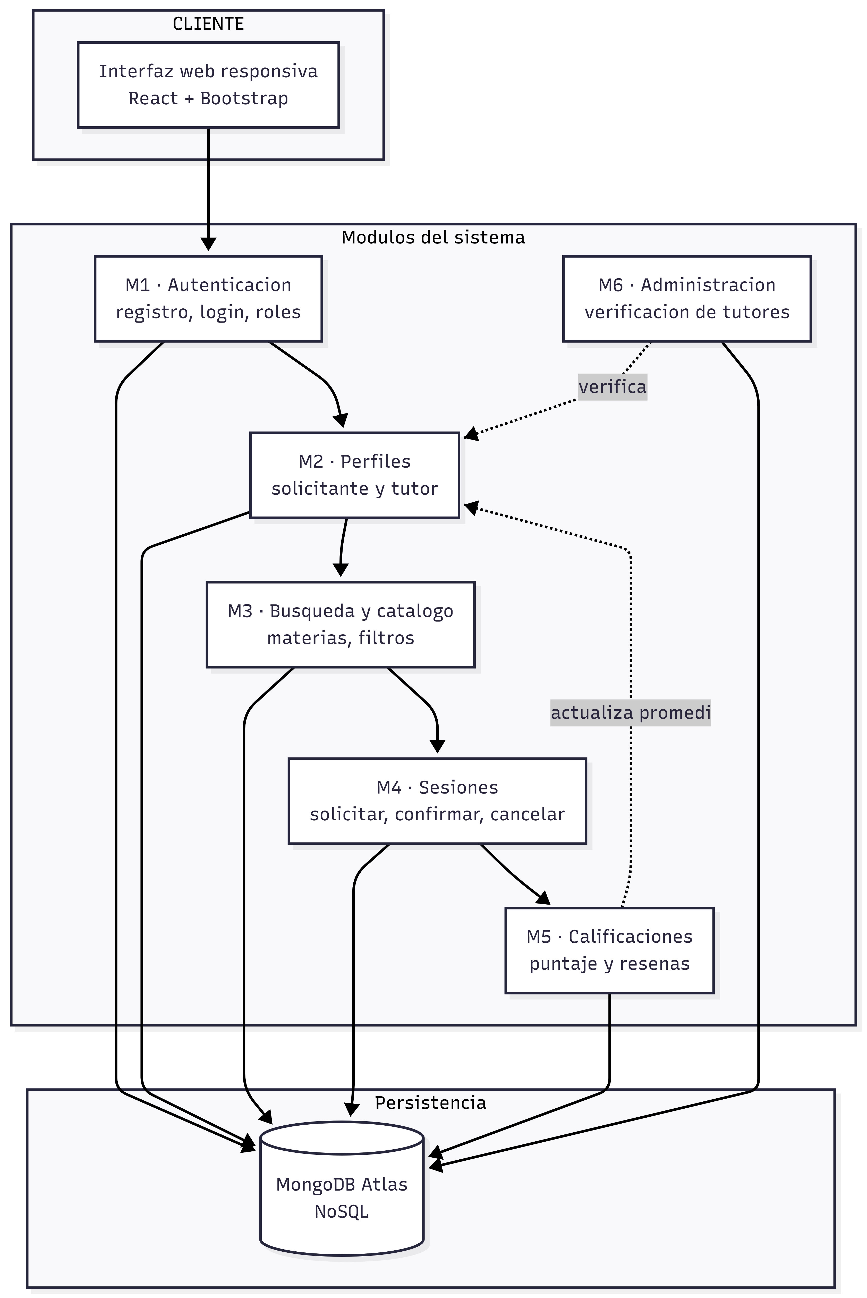
Figura 1. Diagrama de solución. Módulos del sistema y sus relaciones.

15. Diagrama de flujo de la solución
Este diagrama muestra el orden del proceso y sus bifurcaciones, que es otra cosa distinta del anterior. Los cuatro puntos de decisión son si el usuario tiene cuenta, si el correo pertenece al dominio institucional, si la búsqueda arroja resultados y si el tutor acepta la solicitud. Cada bifurcación negativa tiene una salida definida en la interfaz, y de ahí salen los estados vacíos y de error del prototipo (Figura 2).
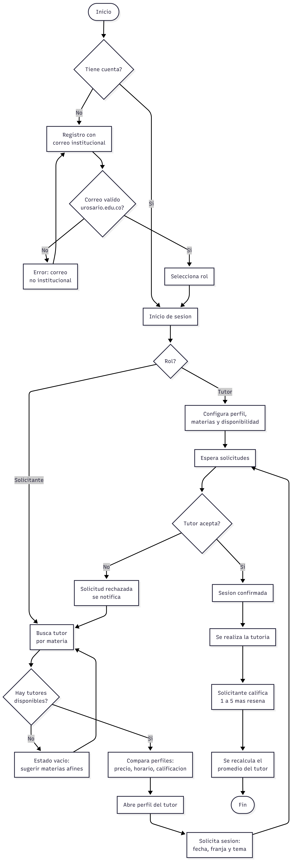
Figura 2. Diagrama de flujo de la solución, con sus cuatro puntos de decisión.

FASE 3 - DISEÑO
(Design Thinking: Prototipar)

16. Prototipos de baja fidelidad
Los wireframes los hice a mano antes de abrir la herramienta de diseño. La idea era resolver la estructura y la jerarquía de la información sin distraerme con el color y la tipografía, que es justo lo que pasa cuando uno abre Figma de una vez. Los bocetos se dibujaron en papel cuadriculado, uno por familia de pantalla (P1 a P9), y una hoja aparte con los estados vacíos y de error (Figuras 3 a 6).
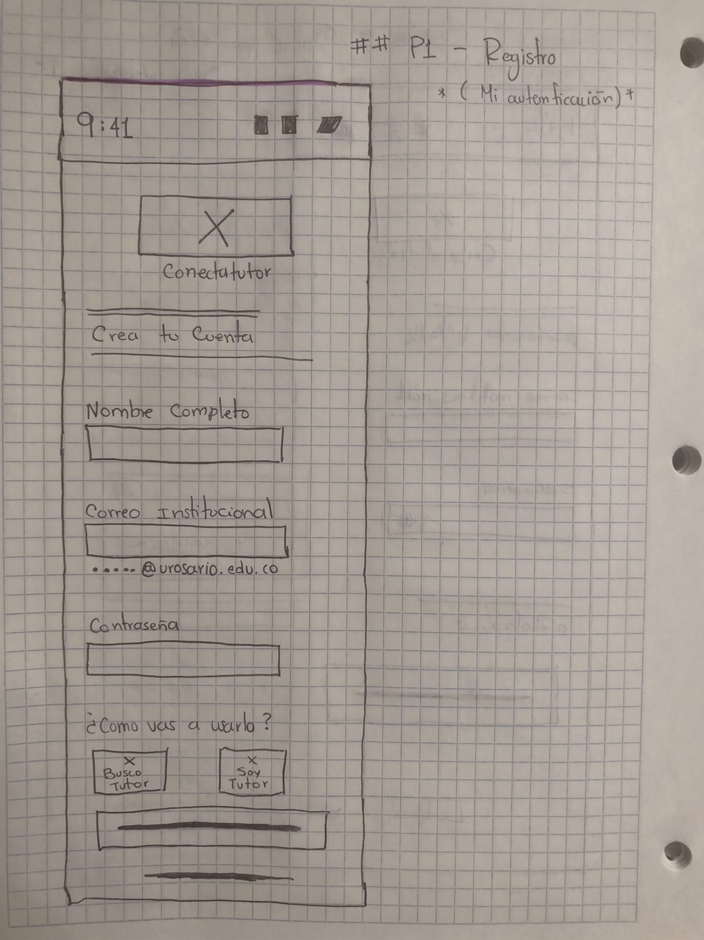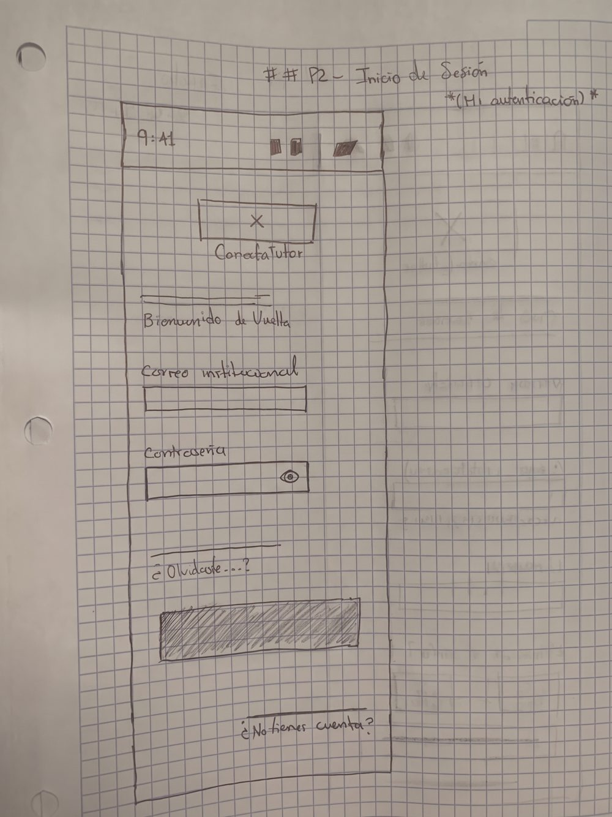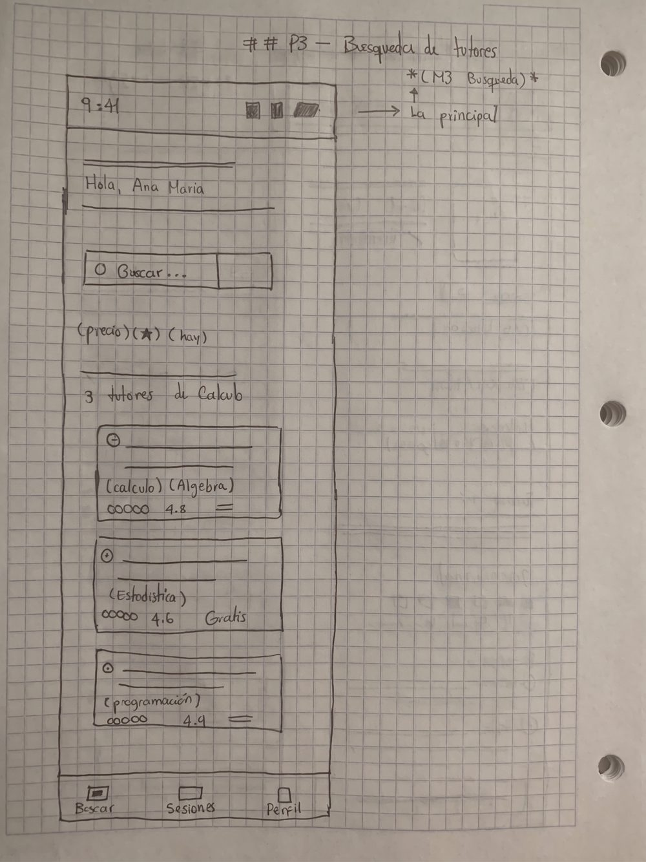
Figura 3. Bocetos P1 Registro, P2 Inicio de sesión y P3 Búsqueda de tutores.
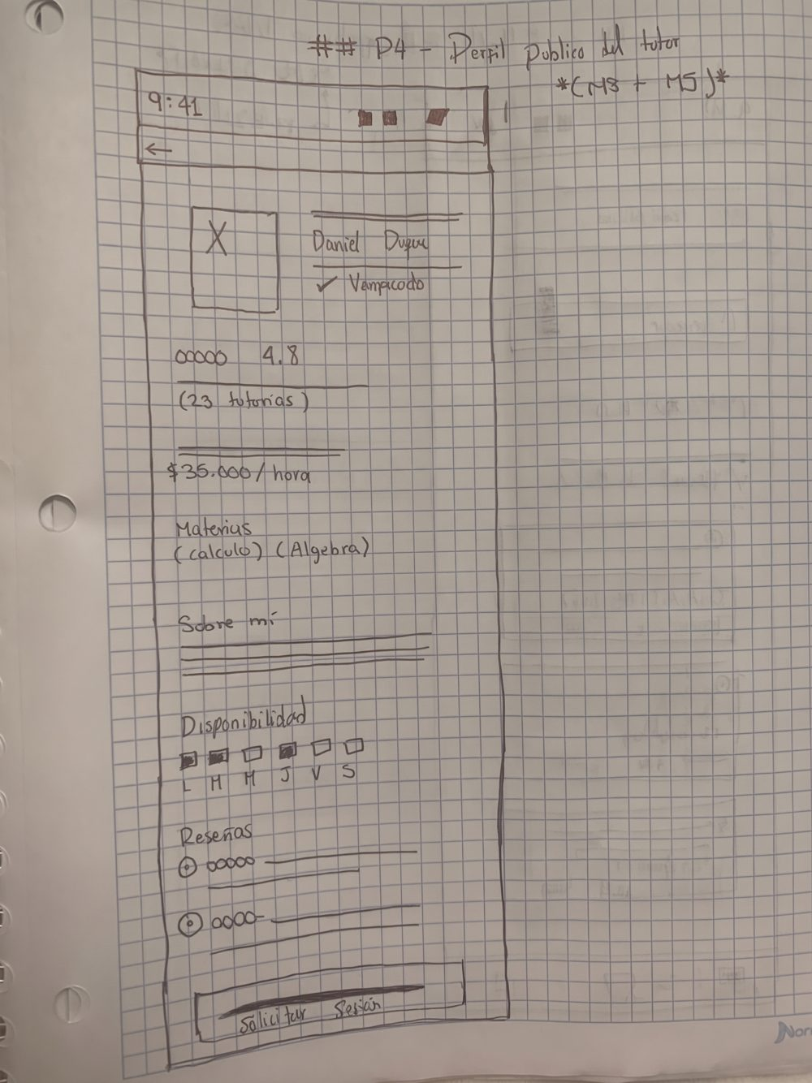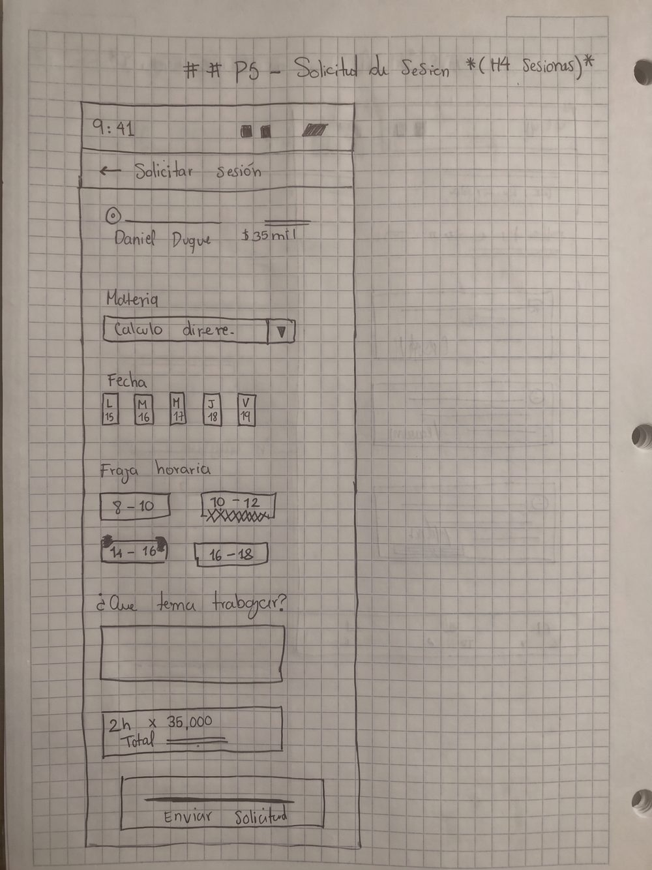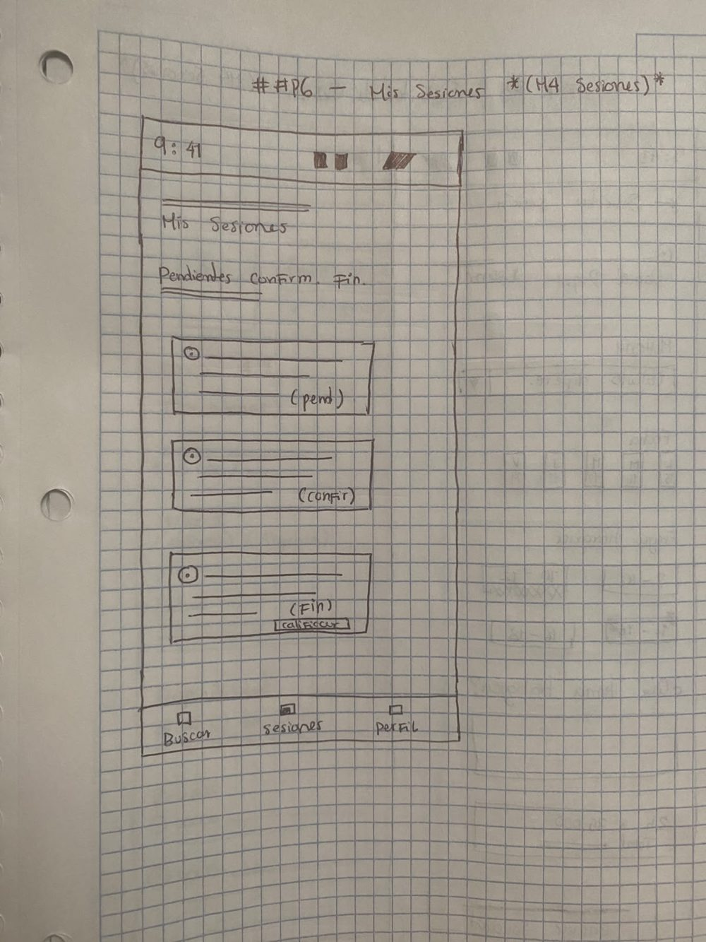
Figura 4. Bocetos P4 Perfil público del tutor, P5 Solicitud de sesión y P6 Mis sesiones.
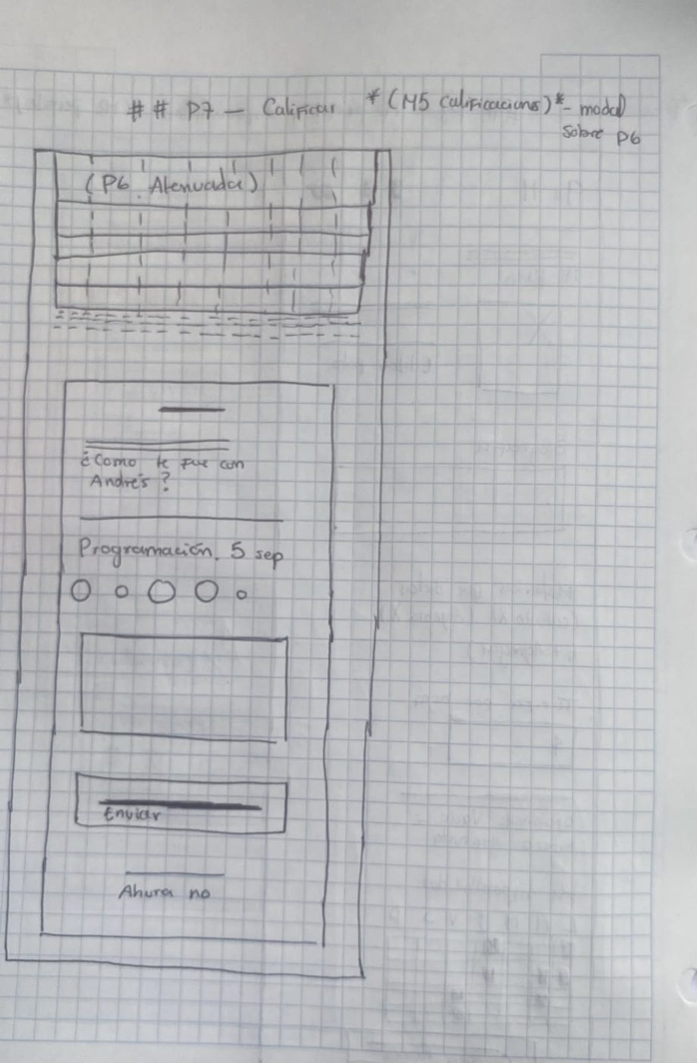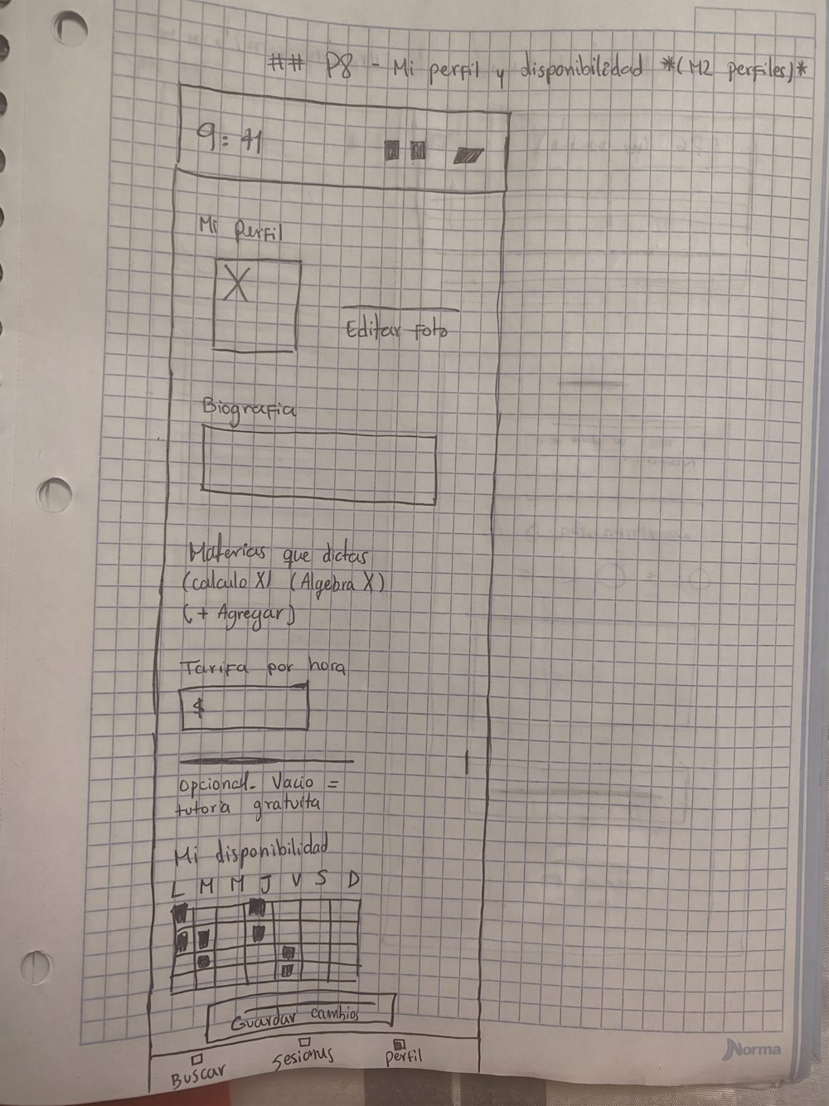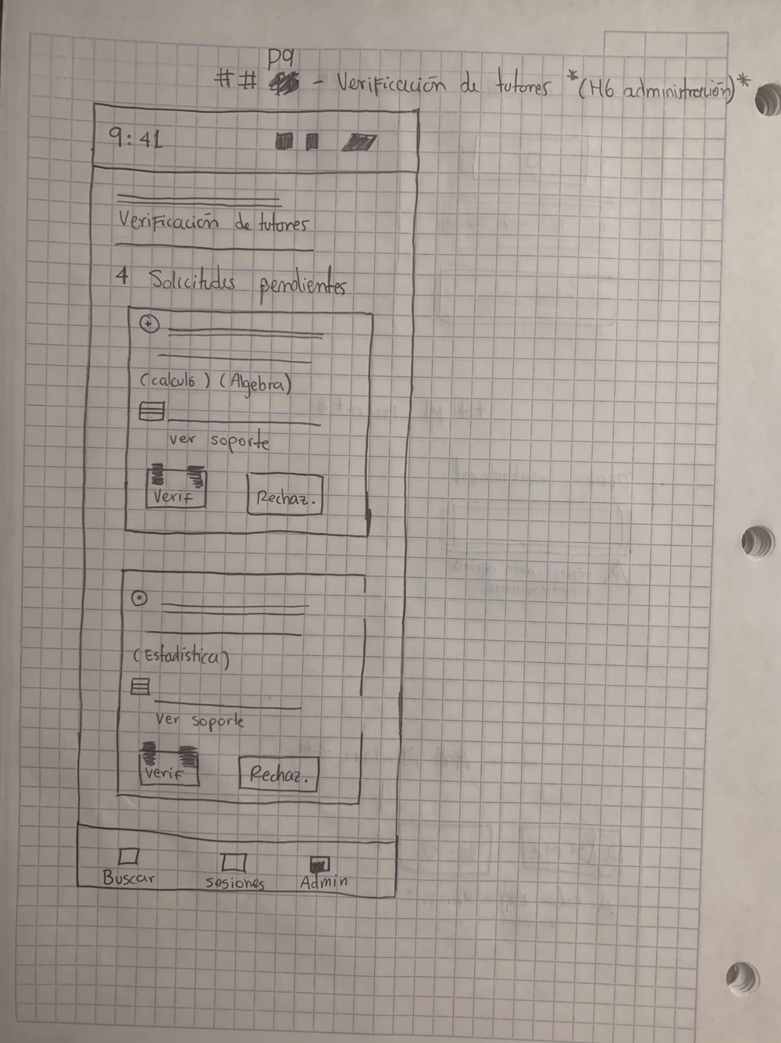
Figura 5. Bocetos P7 Calificar, P8 Perfil y disponibilidad y P9 Verificación de tutores.
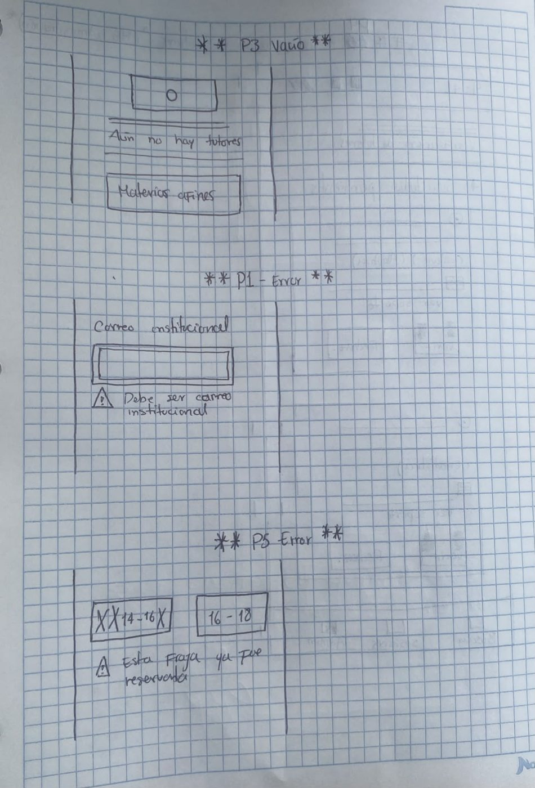
Figura 6. Boceto de estados: búsqueda vacía, correo no institucional y franja ocupada.

17. UI Kit y Atomic Design
La página "00 UI Kit" del archivo de Figma reúne los fundamentos (colores, tipografía y medidas), los botones, los componentes de formulario y navegación, y el bloque de información (Figuras 7 a 9).
Para pasar de los bocetos a la alta fidelidad me apoyé en inteligencia artificial. Con mis wireframes, los requisitos y las historias de usuario generé el UI Kit y las primeras pantallas; después fui completando el resto de pantallas y estados, también con ayuda de IA, decidiendo qué hacía falta según las historias y revisando cada pantalla. Las conexiones del prototipo las hice con un prompt por falta de tiempo y luego las revisé en modo presentación.
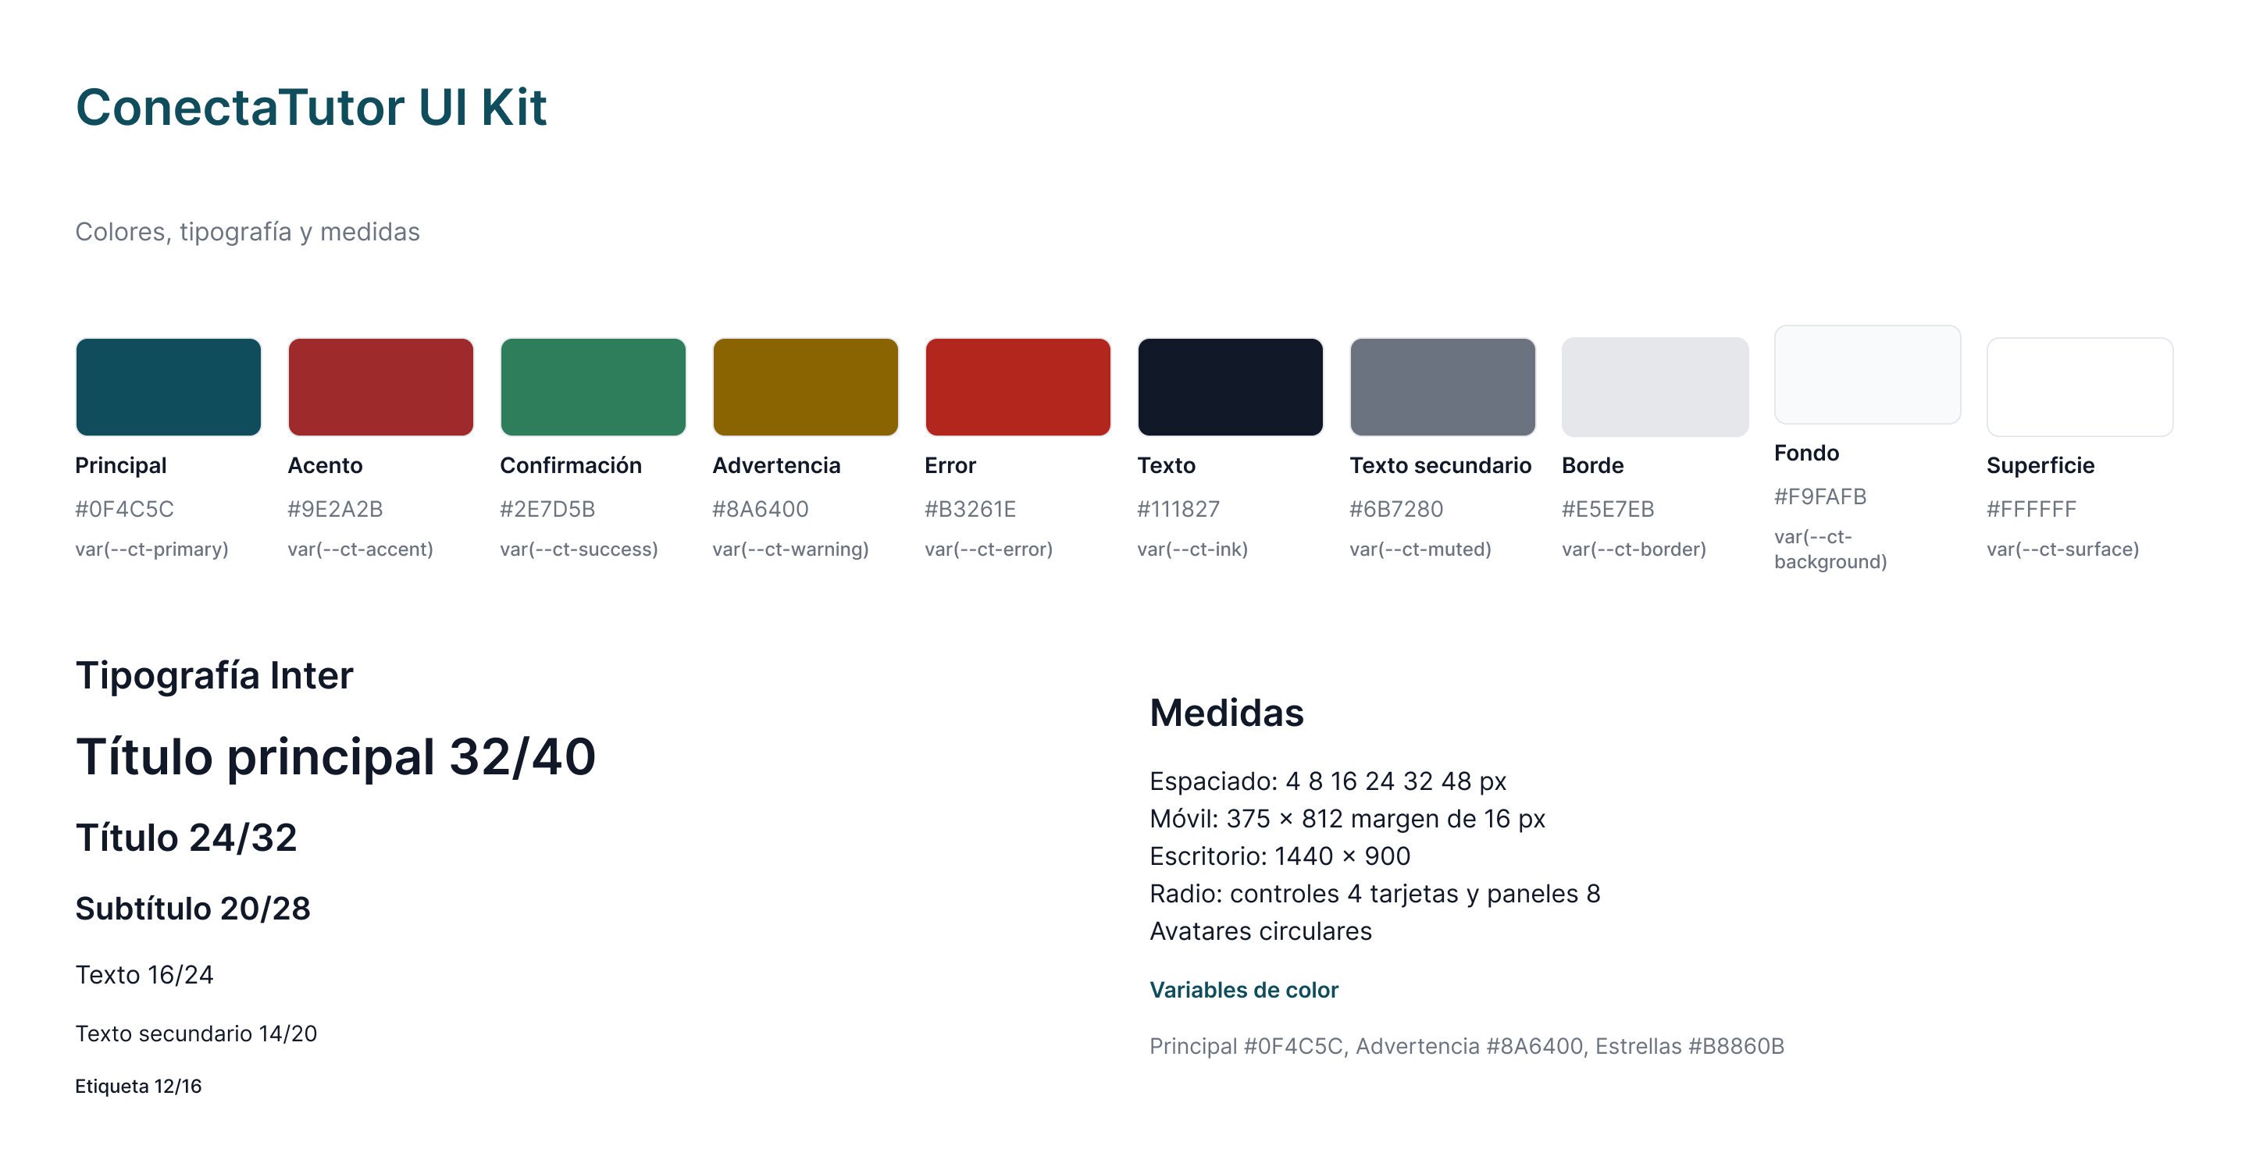
Figura 7. UI Kit, fundamentos: paleta, tipografía y medidas.
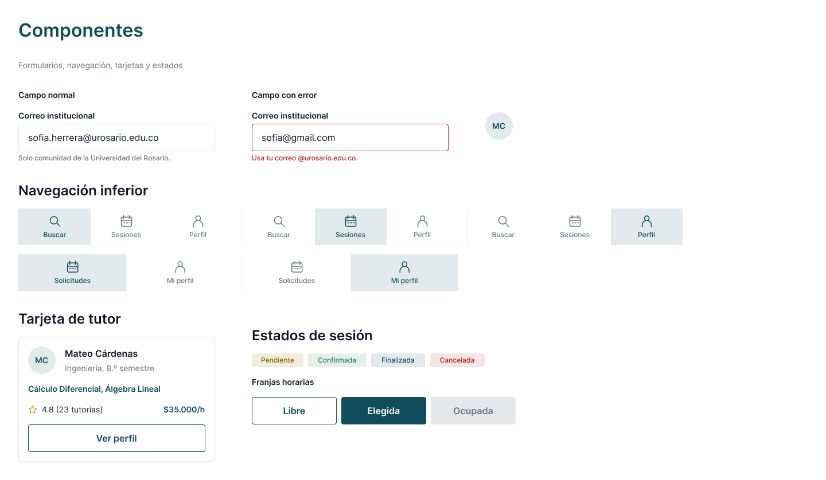
Figura 8. UI Kit, componentes: campos, navegación inferior, tarjeta de tutor, estados de sesión y franjas horarias.
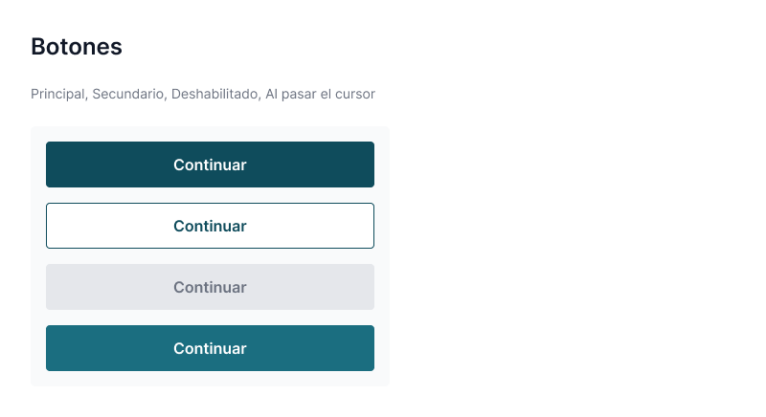
Figura 9. UI Kit, botones (principal, secundario, deshabilitado y al pasar el cursor) y bloque de información.
El sistema de componentes lo construí siguiendo Atomic Design, en tres niveles.
Nivel | Definición | Componentes en ConectaTutor
Átomos | La mínima unidad de un elemento, la que ya no se puede descomponer | Ícono, etiqueta de texto, campo de entrada, estrella de calificación, avatar, línea divisoria, contenedor
Moléculas | Varios átomos agrupados con una función concreta | Botón (contenedor más etiqueta), campo de formulario (etiqueta, campo y mensaje de error), barra de búsqueda, bloque de calificación, chip de estado, chip de materia, selector de franja horaria, ítem de sesión
Organismos | Secciones completas y autónomas de la interfaz | Barra de navegación, encabezado, tarjeta de tutor, listado de resultados, formulario de solicitud, calendario de disponibilidad, modal de calificación, estado vacío

El criterio para clasificar fue la descomponibilidad: un elemento es atómico solo si no se puede dividir en partes con sentido propio. Con ese criterio el botón queda como molécula, porque se compone de un contenedor y una etiqueta de texto, y ambos existen por separado dentro del sistema.
Armar los componentes antes que las pantallas tuvo un efecto que se puede comprobar mirando el archivo: las pantallas usan los mismos átomos y moléculas. Eso mantiene la coherencia visual y, pensando en la Entrega 2, se traduce casi directo a componentes de React.

18. Guía de estilo
Paleta de color:
Rol | Color | Uso
Primario | #0F4C5C | Acciones principales, barra de navegación, enlaces
Primario claro | #1B6E80 | Estados hover y elementos activos
Acento | #9E2A2B | Elementos destacados y guiño a la identidad institucional
Éxito | #2E7D5B | Sesión confirmada, mensajes de confirmación
Advertencia | #8A6400 | Texto del chip de sesión pendiente
Error | #B3261E | Mensajes de error y validaciones fallidas
Texto principal | #111827 | Cuerpo de texto y títulos
Texto secundario | #6B7280 | Metadatos y ayudas contextuales
Borde | #E5E7EB | Separadores y contornos de tarjetas
Fondo | #F9FAFB | Fondo de página
Superficie | #FFFFFF | Tarjetas, modales y campos de formulario

Revisé el contraste de las combinaciones principales con una herramienta. Pasan el mínimo de 4.5:1 de WCAG AA, salvo dos casos a propósito: la estrella de calificación (es un gráfico y para eso basta 3:1) y el botón deshabilitado (3.9:1, porque los elementos inactivos están exentos). El ámbar de "pendiente" lo oscurecí a #8A6400 porque daba 3.25:1.
Tipografía: una sola familia sans-serif para toda la interfaz, con seis tamaños. 32 px para títulos de pantalla, 24 para títulos de sección, 20 para subtítulos, 16 para el cuerpo, 14 para metadatos y 12 para etiquetas. Tres pesos: regular, medio y semibold.
Espaciado: escala basada en 4 y 8 px (4, 8, 16, 24, 32 y 48). Radio de esquina de 8 px en tarjetas y paneles, 4 px en botones, campos y chips.
Objetivos táctiles: los botones y campos principales miden al menos 44 px de alto. Esto sale del enfoque mobile first, porque Sofía usa la plataforma desde el celular, de pie y entre clases.

19. Mapa de navegación
El mapa de navegación muestra la estructura jerárquica del sitio, o sea qué pantalla cuelga de cuál. Está organizado en dos zonas: la pública, con registro e inicio de sesión, y la autenticada, que se divide en búsqueda, sesiones, cuenta y administración. La zona de administración solo la ve el administrador (Figura 10).
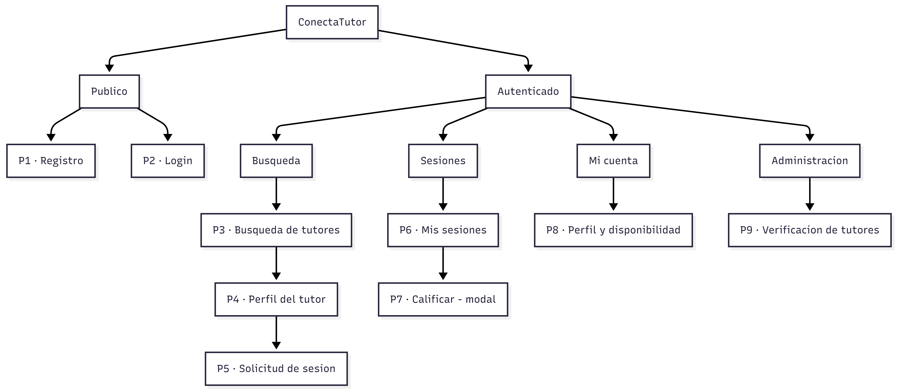
Figura 10. Mapa de navegación. Estructura jerárquica del sitio.

20. User flow
El user flow es otra cosa distinta del mapa de navegación, aunque se confundan con frecuencia. El mapa describe la estructura del sitio sin importar quién la recorra. El user flow describe el camino concreto de un usuario para completar una tarea, con sus puntos de decisión y sus devueltas (Figura 11).
El flujo que documenté es el de Sofía consiguiendo una tutoría de Cálculo Diferencial. Abre la aplicación en el celular, inicia sesión, busca la materia, compara los resultados y evalúa si alguno le sirve. Si ninguno le sirve, ajusta filtros y vuelve atrás. Si alguno le sirve, abre el perfil del tutor, decide si le convence, escoge franja, describe su duda y envía la solicitud.
Los dos ciclos de devuelta que aparecen en el diagrama importan más de lo que parece: representan el comportamiento real de comparación, y obligan a que la interfaz no pierda el estado de la búsqueda cuando el usuario regresa.
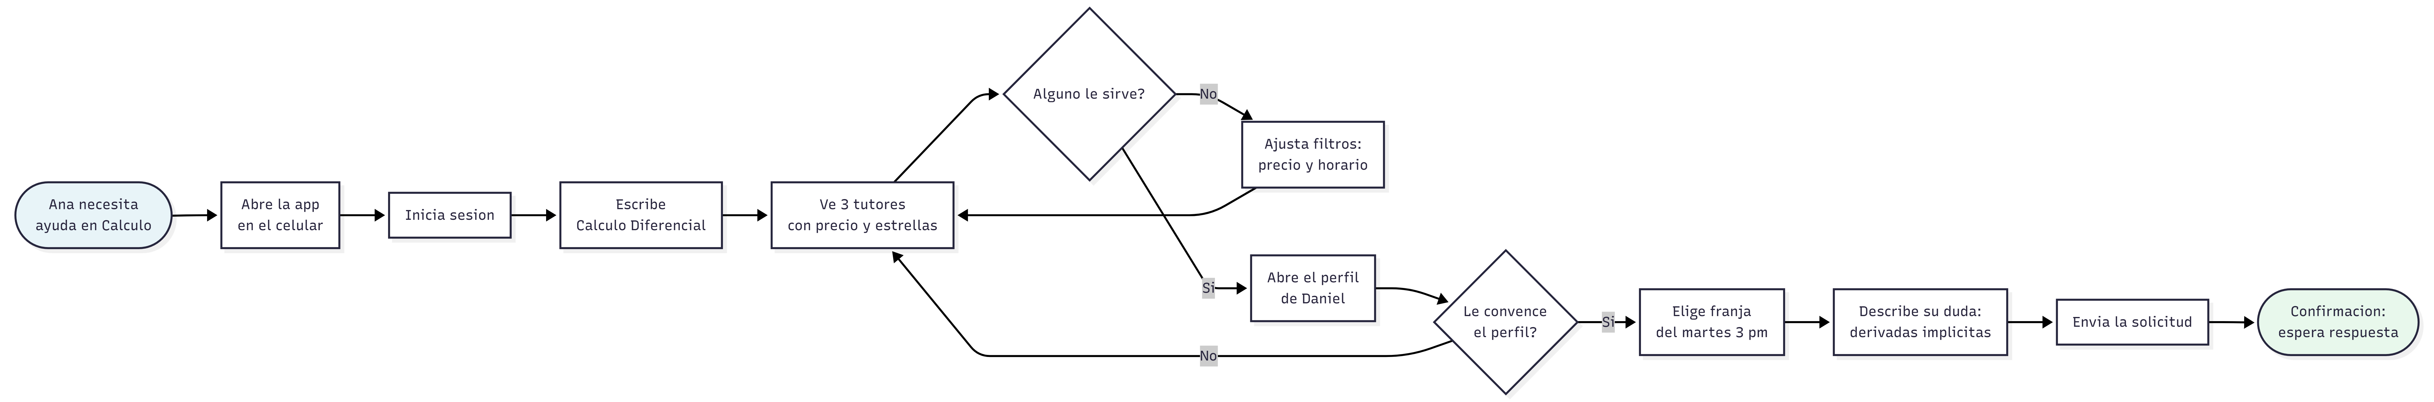
Figura 11. User flow. Camino de Sofía para conseguir una tutoría.

21. Prototipos de alta fidelidad
El prototipo de alta fidelidad tiene 98 pantallas móviles (375 × 812), 6 de escritorio (1440 × 900) y 16 de tablet (768 px de ancho). Las pantallas móviles cubren las nueve familias P1 a P9 de los wireframes y además sus estados de error, vacíos y casos alternativos. En Figma quedaron 12 flujos con nombre para recorrerlo en modo presentación, entre ellos registro, solicitud de tutoría, calificación, tutor, reprogramación y cancelación, recuperación de contraseña, administración, escritorio y tablet. Abajo van las pantallas principales; el resto se puede recorrer en el enlace (Figuras 12 a 18).
Prototipo navegable en Figma: https://www.figma.com/proto/M63zFjGYVnZk1p1Y21V30r. Archivo de diseño: https://www.figma.com/design/M63zFjGYVnZk1p1Y21V30r
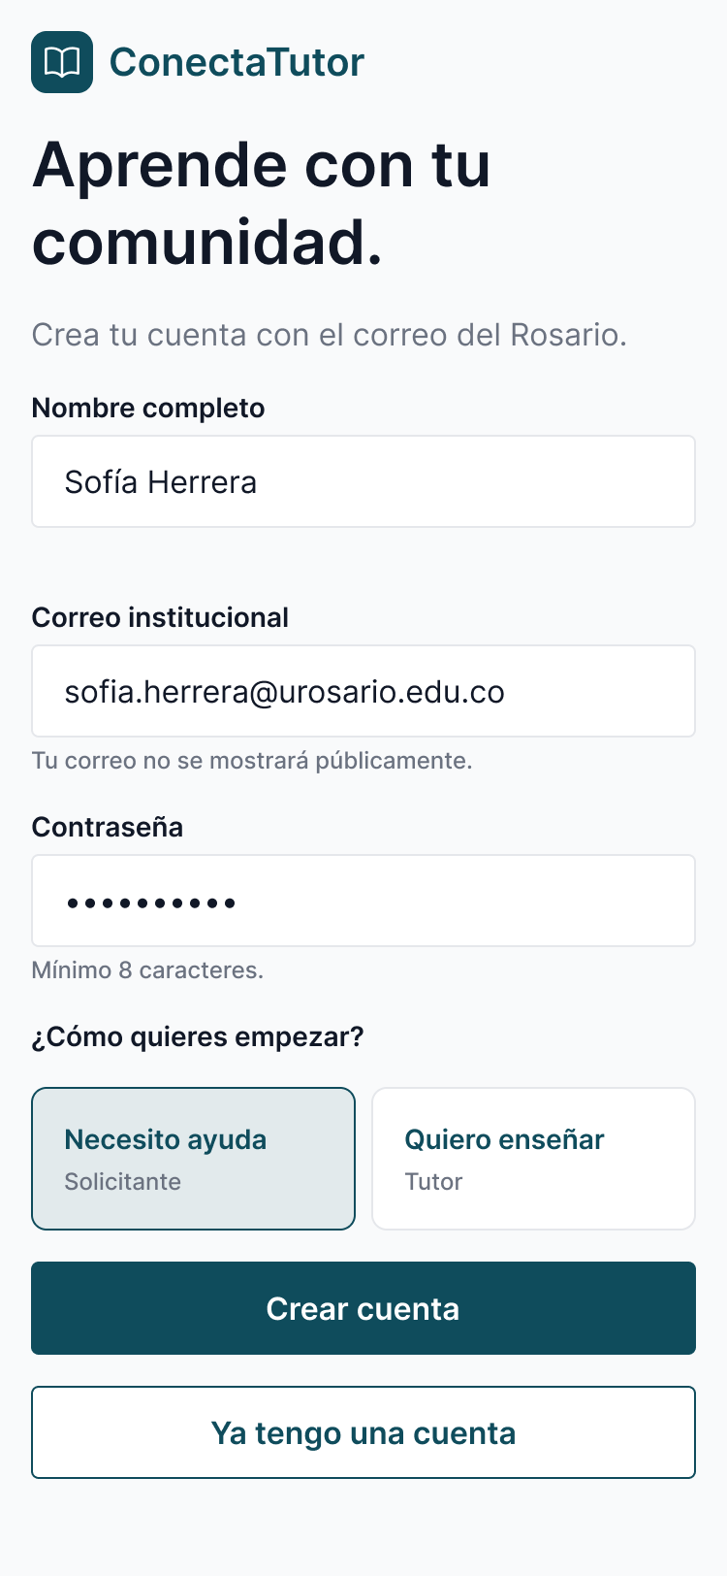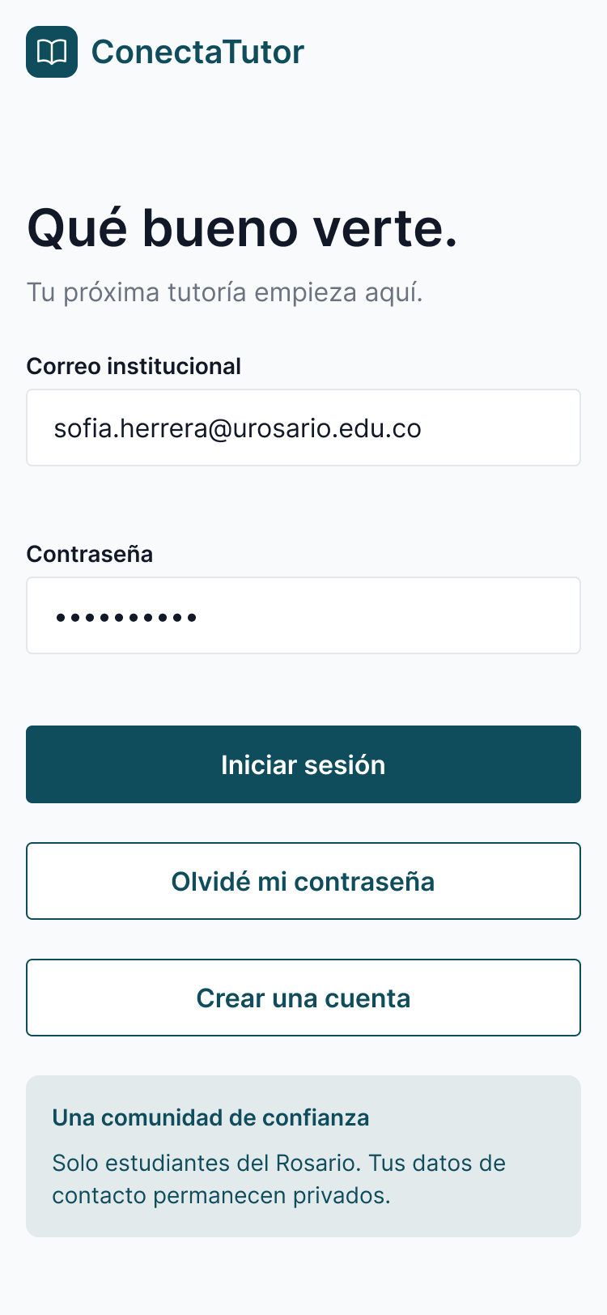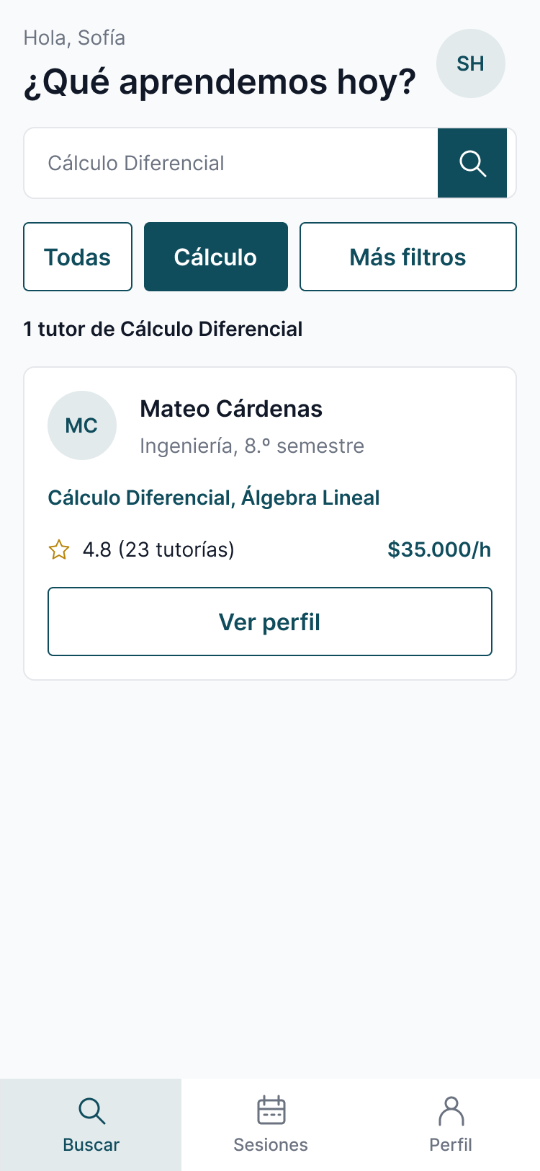
Figura 12. Móvil: P1 Registro, P2 Inicio de sesión y P3 Búsqueda de tutores.
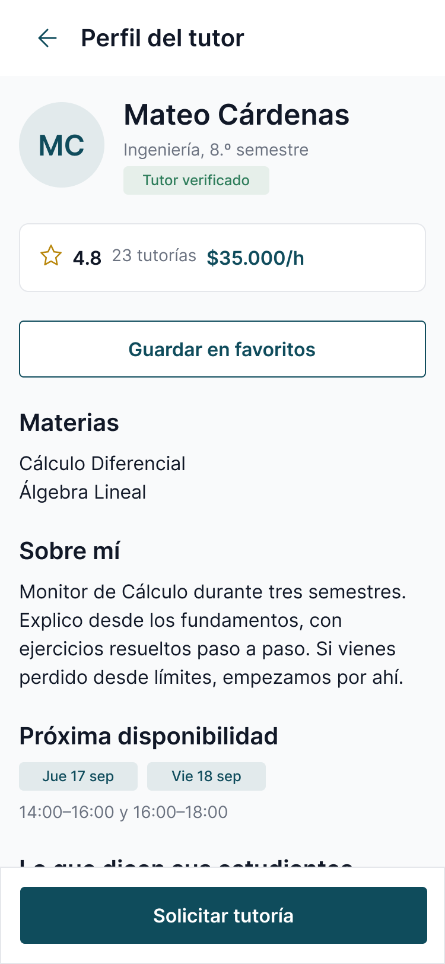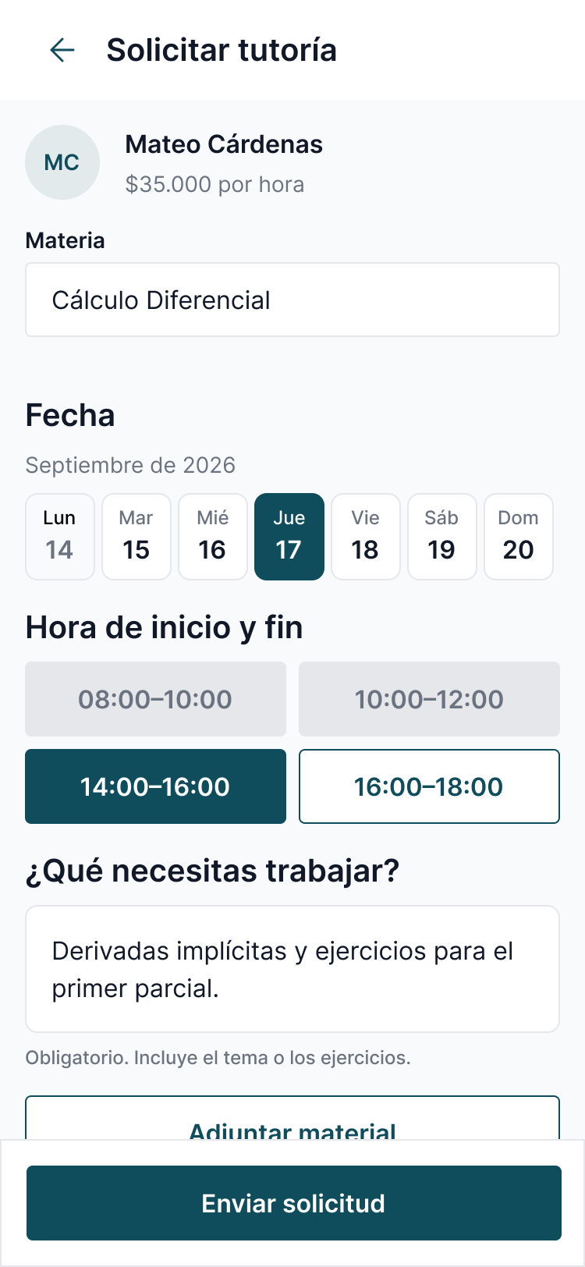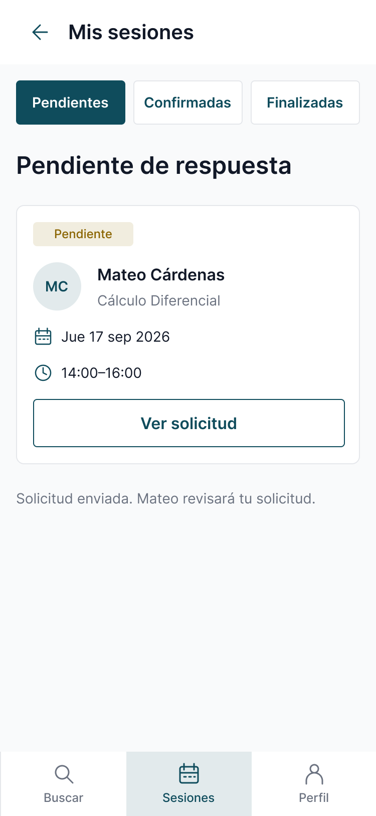
Figura 13. Móvil: P4 Perfil del tutor, P5 Solicitud de sesión y P6 Mis sesiones.
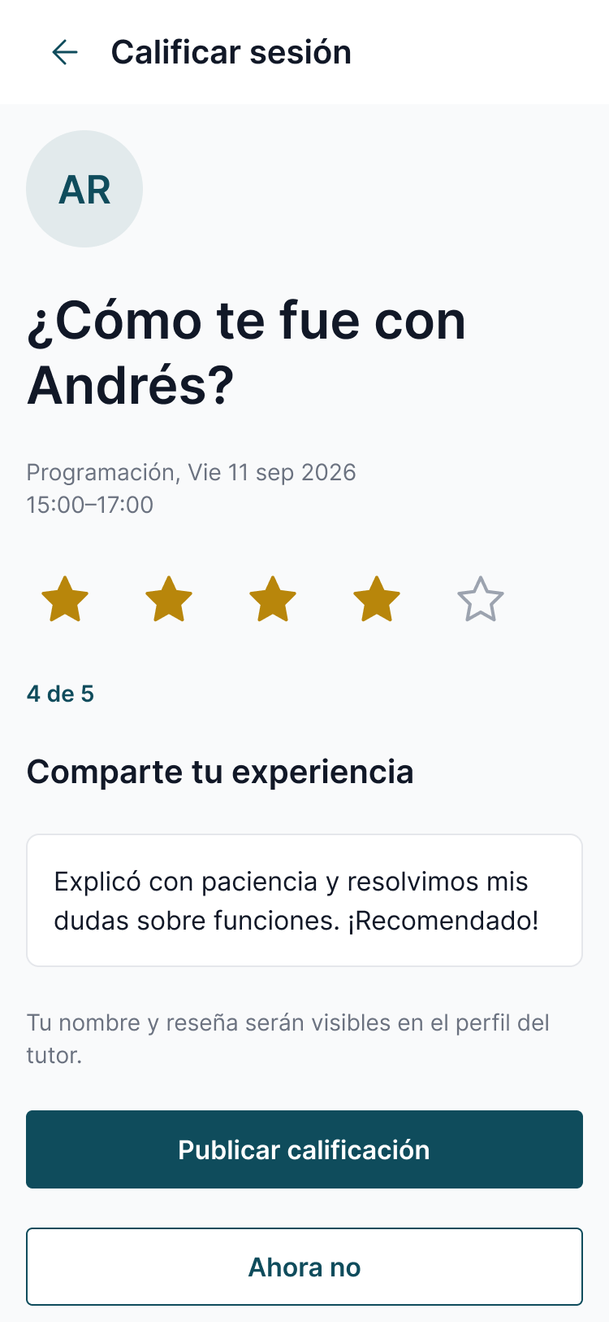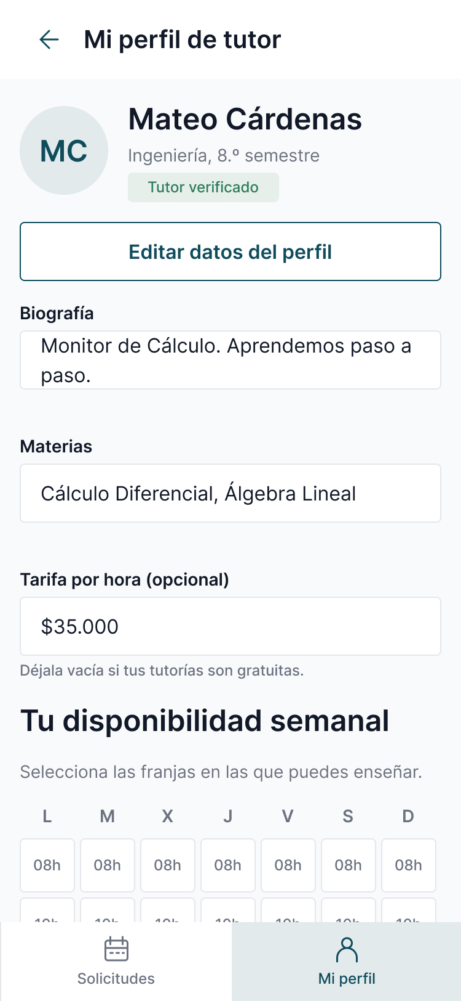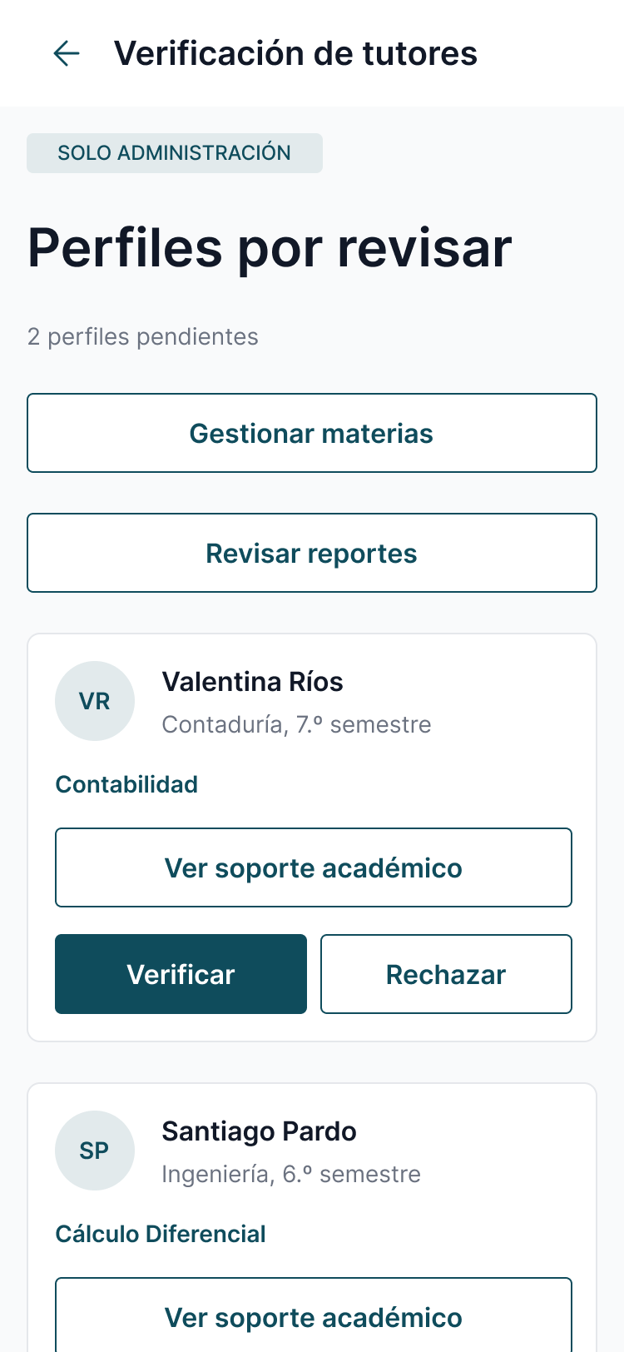
Figura 14. Móvil: P7 Calificar, P8 Perfil y disponibilidad del tutor y P9 Verificación de tutores.
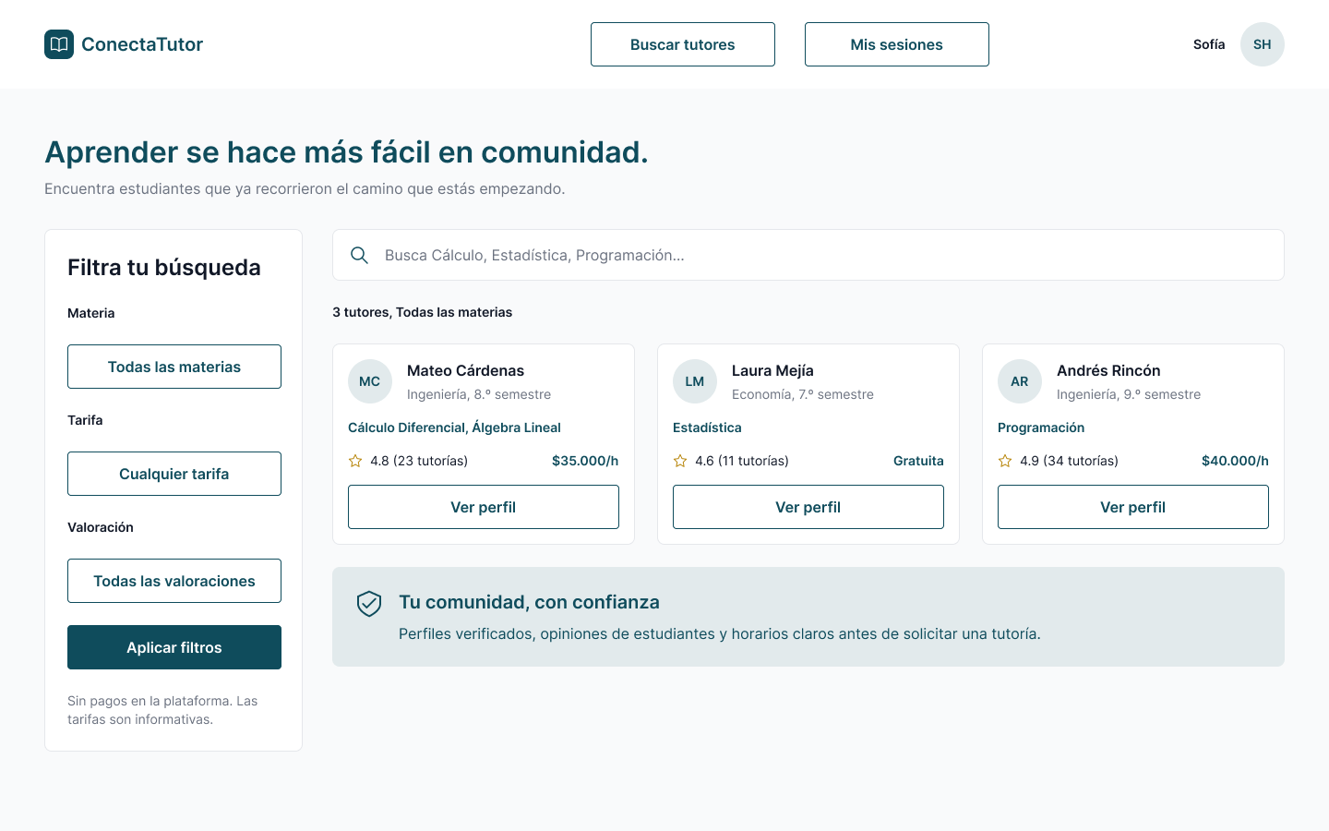
Figura 15. Escritorio: búsqueda de tutores con filtros.
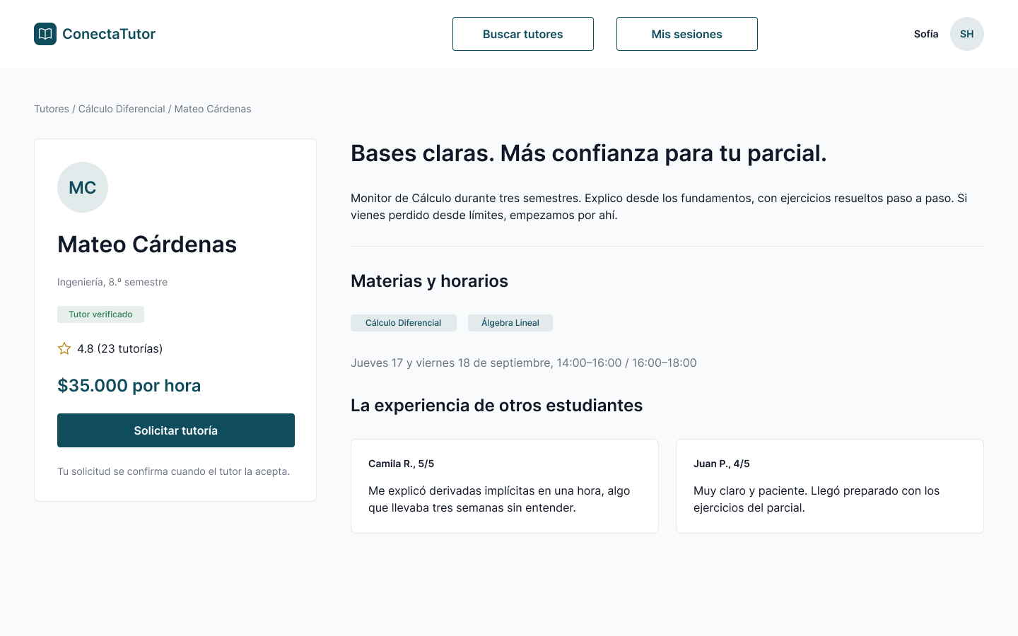
Figura 16. Escritorio: perfil público del tutor.
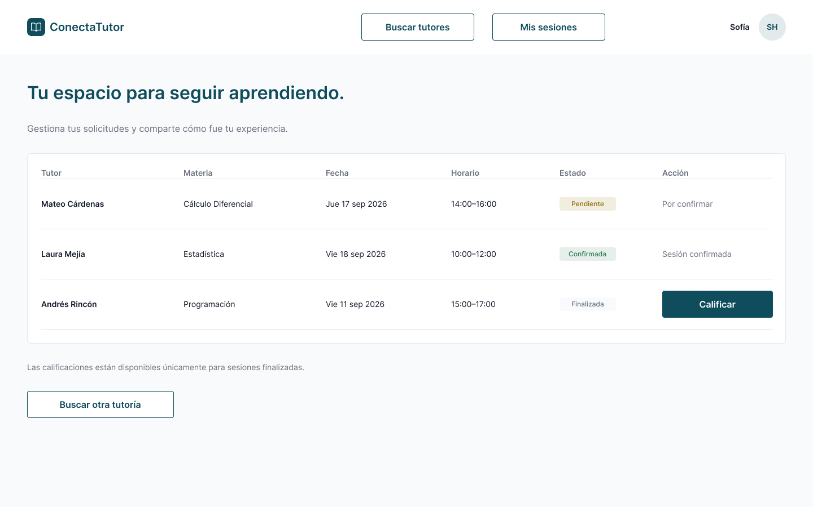
Figura 17. Escritorio: Mis sesiones.
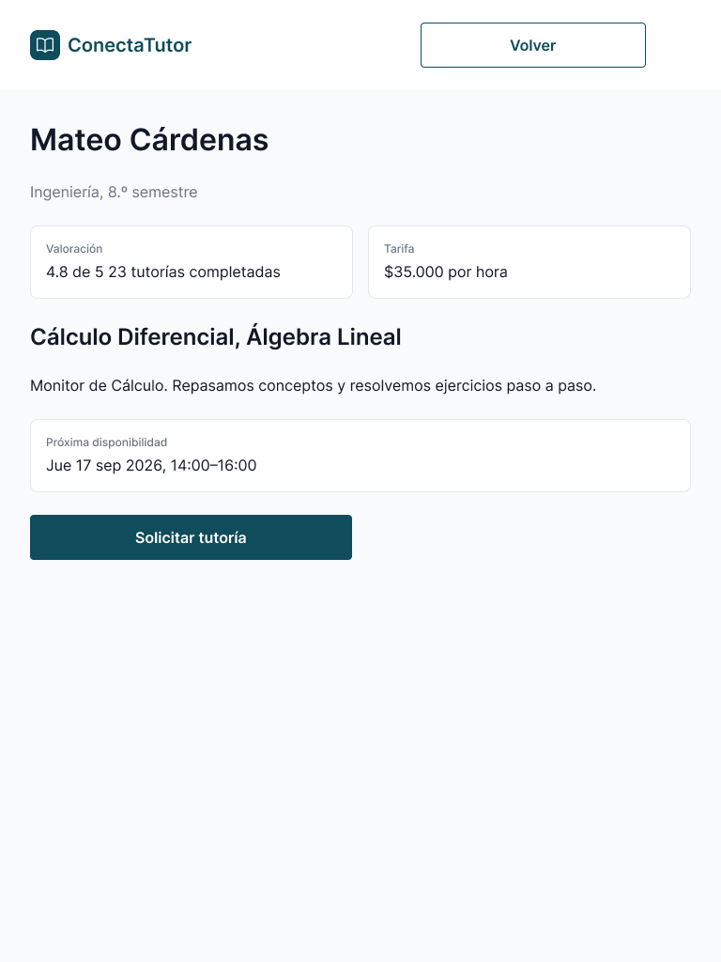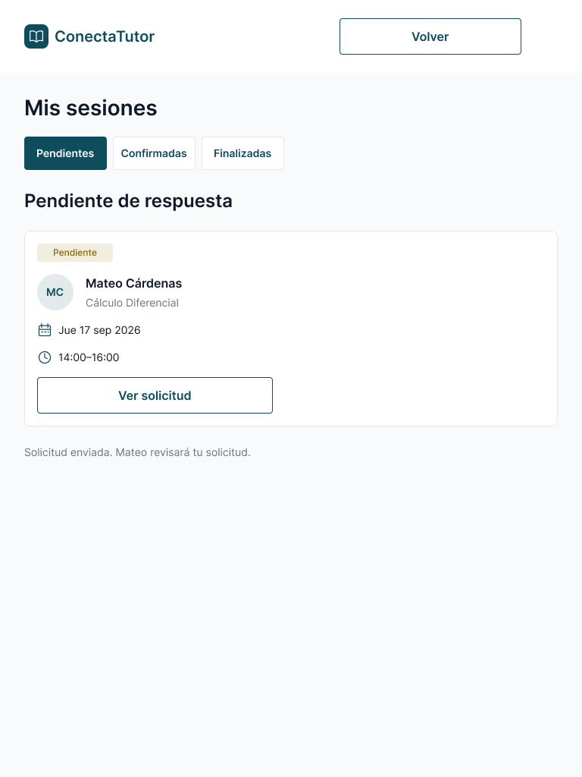
Figura 18. Tablet: perfil del tutor y Mis sesiones.

21.1 Cobertura de módulos
Todos los módulos están representados en el prototipo. No queda ninguno sin pantalla.
Módulo | Pantalla que lo representa
M1 Autenticación | P1 Registro, P2 Inicio de sesión
M2 Perfiles | P8 Perfil y disponibilidad, P4 Perfil público del tutor
M3 Búsqueda y catálogo | P3 Búsqueda de tutores
M4 Sesiones | P5 Solicitud de sesión, P6 Mis sesiones
M5 Calificaciones | P7 Calificar, y el promedio visible en P4
M6 Administración | P9 Verificación de tutores

21.2 Enfoque mobile first
El diseño arranca en 375 px y después se amplía a tablet y escritorio. Sofía busca tutor desde el celular entre clases, y empezar por la pantalla pequeña obliga a decidir qué es lo importante en cada vista.

21.3 Decisiones de UX justificadas
Decisión de diseño | Necesidad que la origina
La tarjeta de tutor muestra materia, tarifa y calificación sin tener que abrir el perfil | Sofía compara varios tutores rápido, sin entrar y salir de pantallas
La calificación aparece como estrellas y como número, junto al total de tutorías | Un 5.0 con una sola calificación no es lo mismo que un 4.6 con treinta. Mostrar los dos datos evita esa confusión
El tutor sin calificaciones muestra "Tutor nuevo" en lugar de un promedio en cero | Un cero se lee como mala calificación, y condenaría a los tutores nuevos a no recibir nunca la primera sesión
Ningún perfil público muestra teléfono ni documento | Mateo no quiere exponer su número. Es condición para que use la plataforma
La disponibilidad se define por franjas y el solicitante solo escoge entre las libres | Elimina la negociación de horarios por chat, que es el costo de coordinación que ambos mencionan
Describir el tema es obligatorio al solicitar la sesión | Mateo necesita llegar preparado. Una tutoría sin tema definido desperdicia la mitad del tiempo
La búsqueda sin resultados sugiere materias afines en vez de mostrar una pantalla vacía | Es el punto donde Sofía abandonaría la plataforma y volvería al voz a voz
La tarifa es opcional. El tutor que no la define aparece como gratuito | El enunciado de la línea describe tanto al estudiante dispuesto a apoyar como al que necesita un incentivo. Imponer un precio excluiría al primero, y prohibirlo al segundo

21.4 Estados de error y casos alternativos
Cada historia de usuario tiene sus casos negativos dibujados, para que el prototipo no muestre solo el camino feliz. Algunos ejemplos: correo que no es institucional, búsqueda sin resultados, franja que otra persona acaba de reservar, bandeja de solicitudes del tutor y el aviso de privacidad que se acepta antes de crear la cuenta (Figuras 19 a 20).
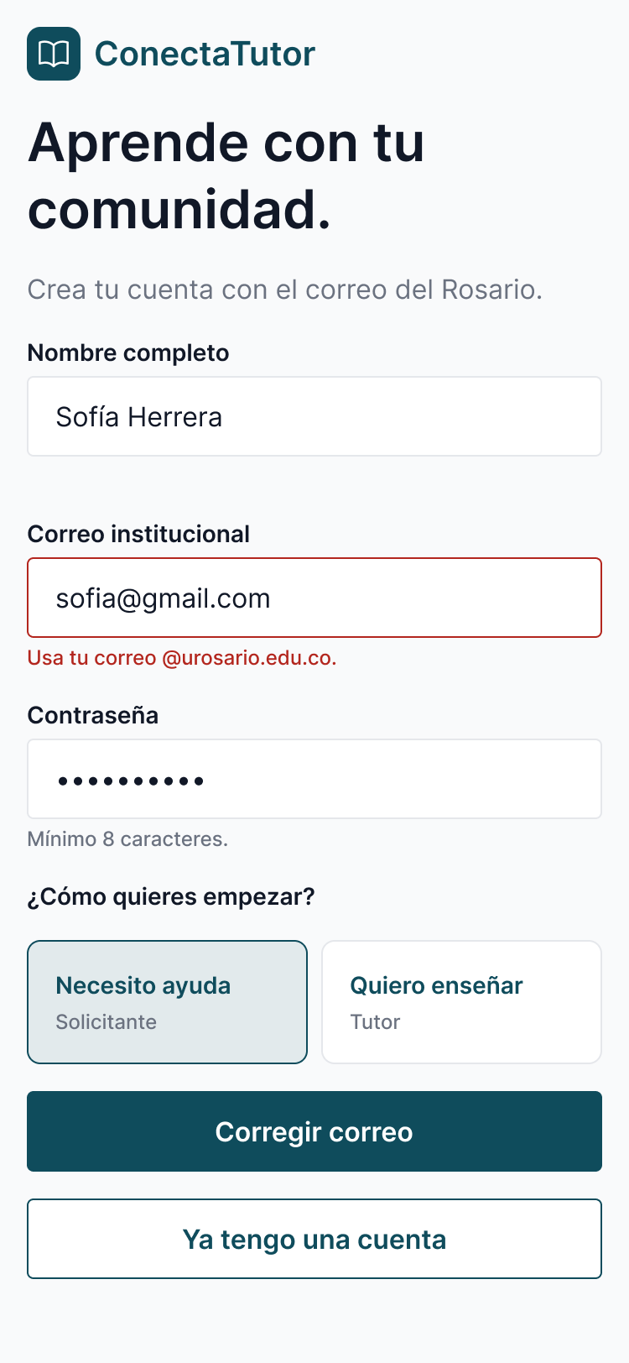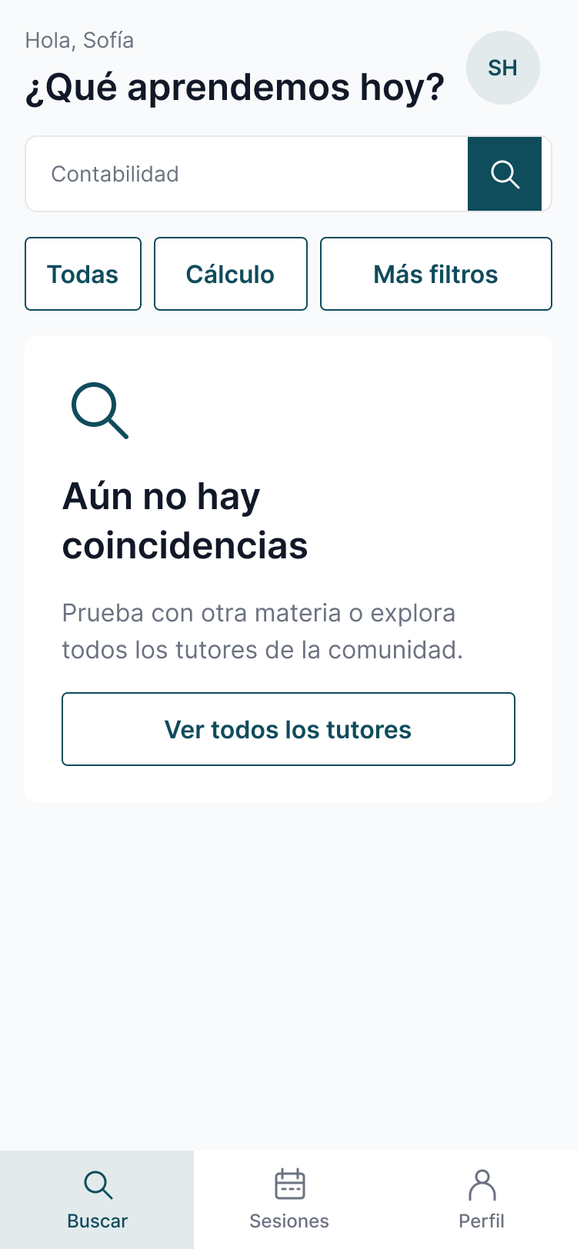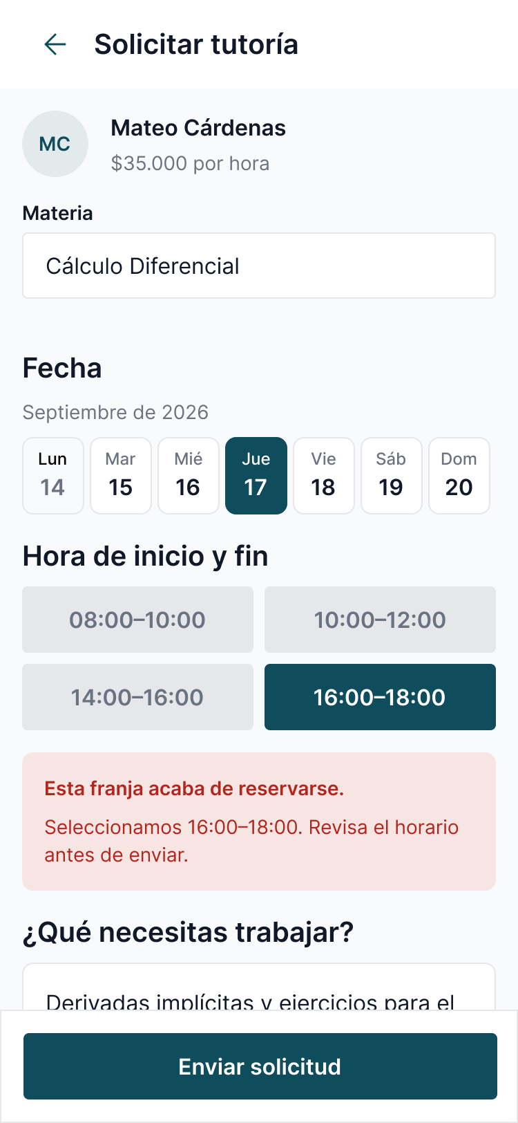
Figura 19. Móvil: correo no institucional, búsqueda sin resultados y franja ocupada.
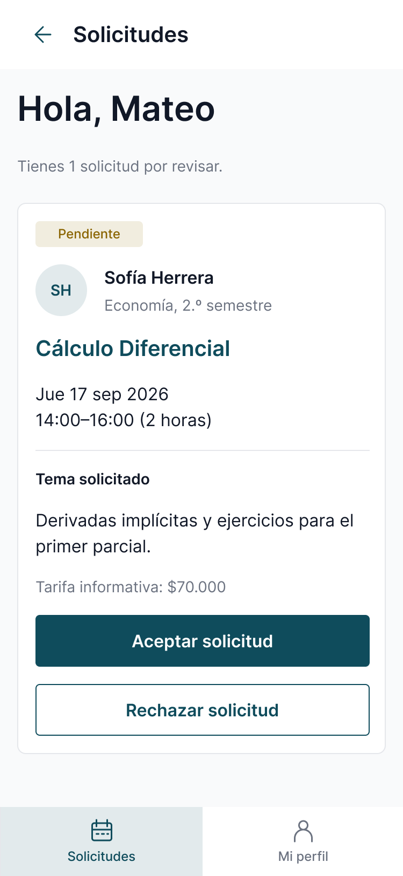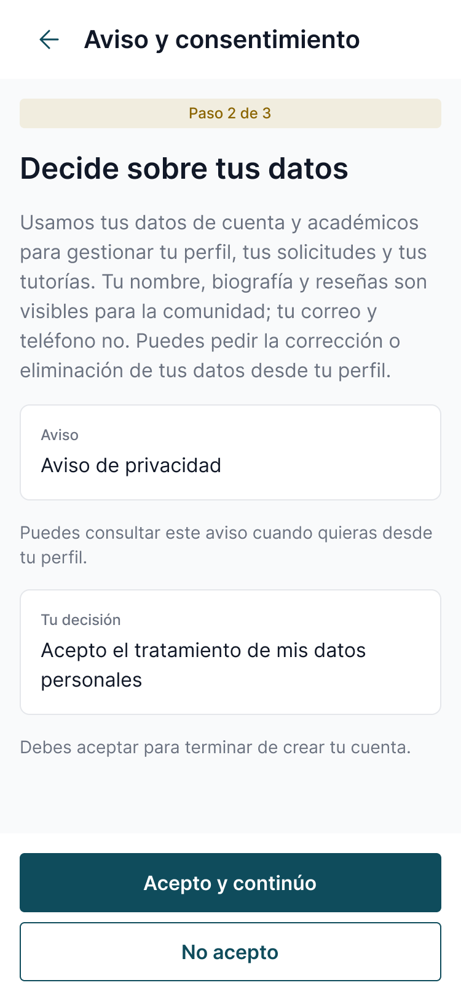
Figura 20. Móvil: solicitudes del tutor y aviso de privacidad con aceptación.

22. Diagrama de clases (módulo M4, Sesiones)
Modelé un solo módulo, el de Sesiones, por ser el que más relaciones tiene. Usuario es la clase base de la que heredan Solicitante y Tutor, lo que permite compartir los atributos y métodos de autenticación sin duplicarlos (Figura 21).
Sesion es la clase central. Un solicitante puede tener muchas sesiones y un tutor también; cada sesión trata sobre una materia y genera como máximo una calificación. Esa cardinalidad de cero a uno entre Sesion y Calificacion la puse a propósito, porque es lo que impide calificar dos veces la misma sesión. Ese es uno de los escenarios de error que especifiqué en el backlog.
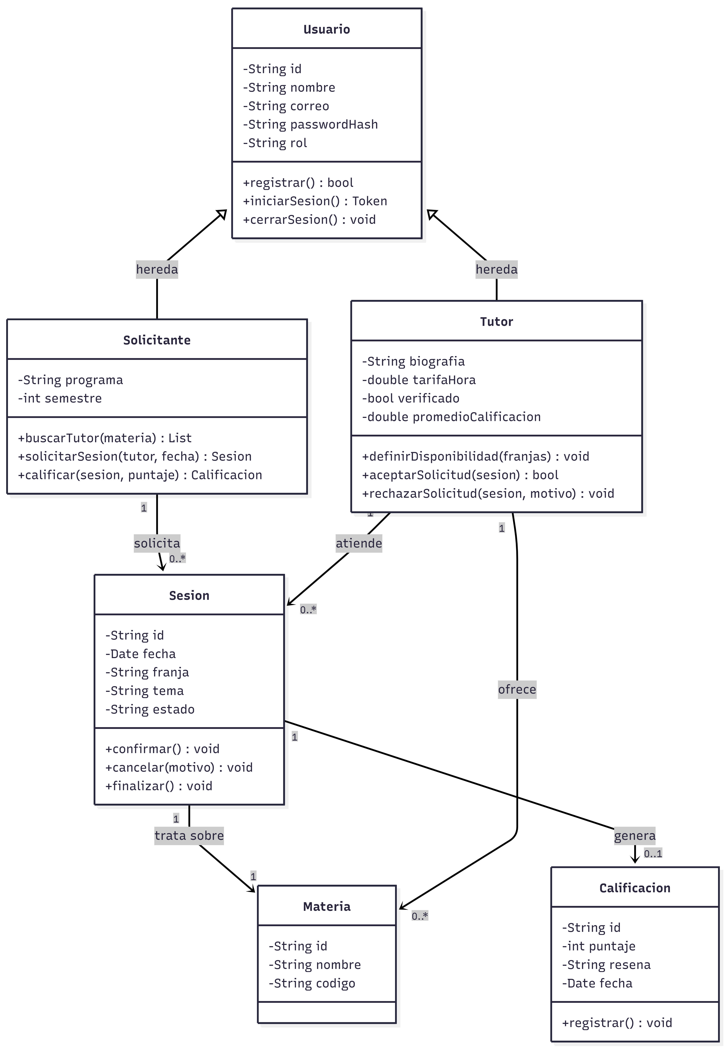
Figura 21. Diagrama de clases del módulo M4, Sesiones.

23. Arquitectura de base de datos
El modelo de datos no es entidad-relación. La base del proyecto es MongoDB Atlas, que es NoSQL orientada a documentos, así que lo que se modela son colecciones de documentos con referencias entre ellas y objetos embebidos (Figura 22).
Colección | Contenido
usuarios | Identificador, nombre, correo, contraseña cifrada, rol, programa y semestre
perfilesTutor | Referencia al usuario, biografía, materias, tarifa, disponibilidad embebida, verificación y promedio
materias | Catálogo con nombre y código
sesiones | Referencias a solicitante, tutor y materia, más fecha, franja, tema y estado
calificaciones | Referencias a la sesión y al tutor, puntaje, reseña y fecha

La decisión de usar NoSQL y no un modelo relacional tiene que ver con la forma de los datos, no solo con que sea la base del curso.
El esquema es flexible, y aquí hace falta: el perfil del tutor y el del solicitante tienen formas distintas, y meterlos en un esquema común daría tablas con columnas vacías.
La disponibilidad del tutor es un arreglo de franjas de longitud variable. En un modelo relacional eso pediría una tabla aparte y una unión en cada consulta; embebida en el documento se lee de una sola vez.
El sistema lee mucho más de lo que escribe. La operación más frecuente es buscar tutores por materia, y eso se resuelve con un índice sobre el arreglo de materias.
A eso se suma que MongoDB Atlas es la base definida en los lineamientos, así que la decisión técnica y la restricción del curso coinciden.
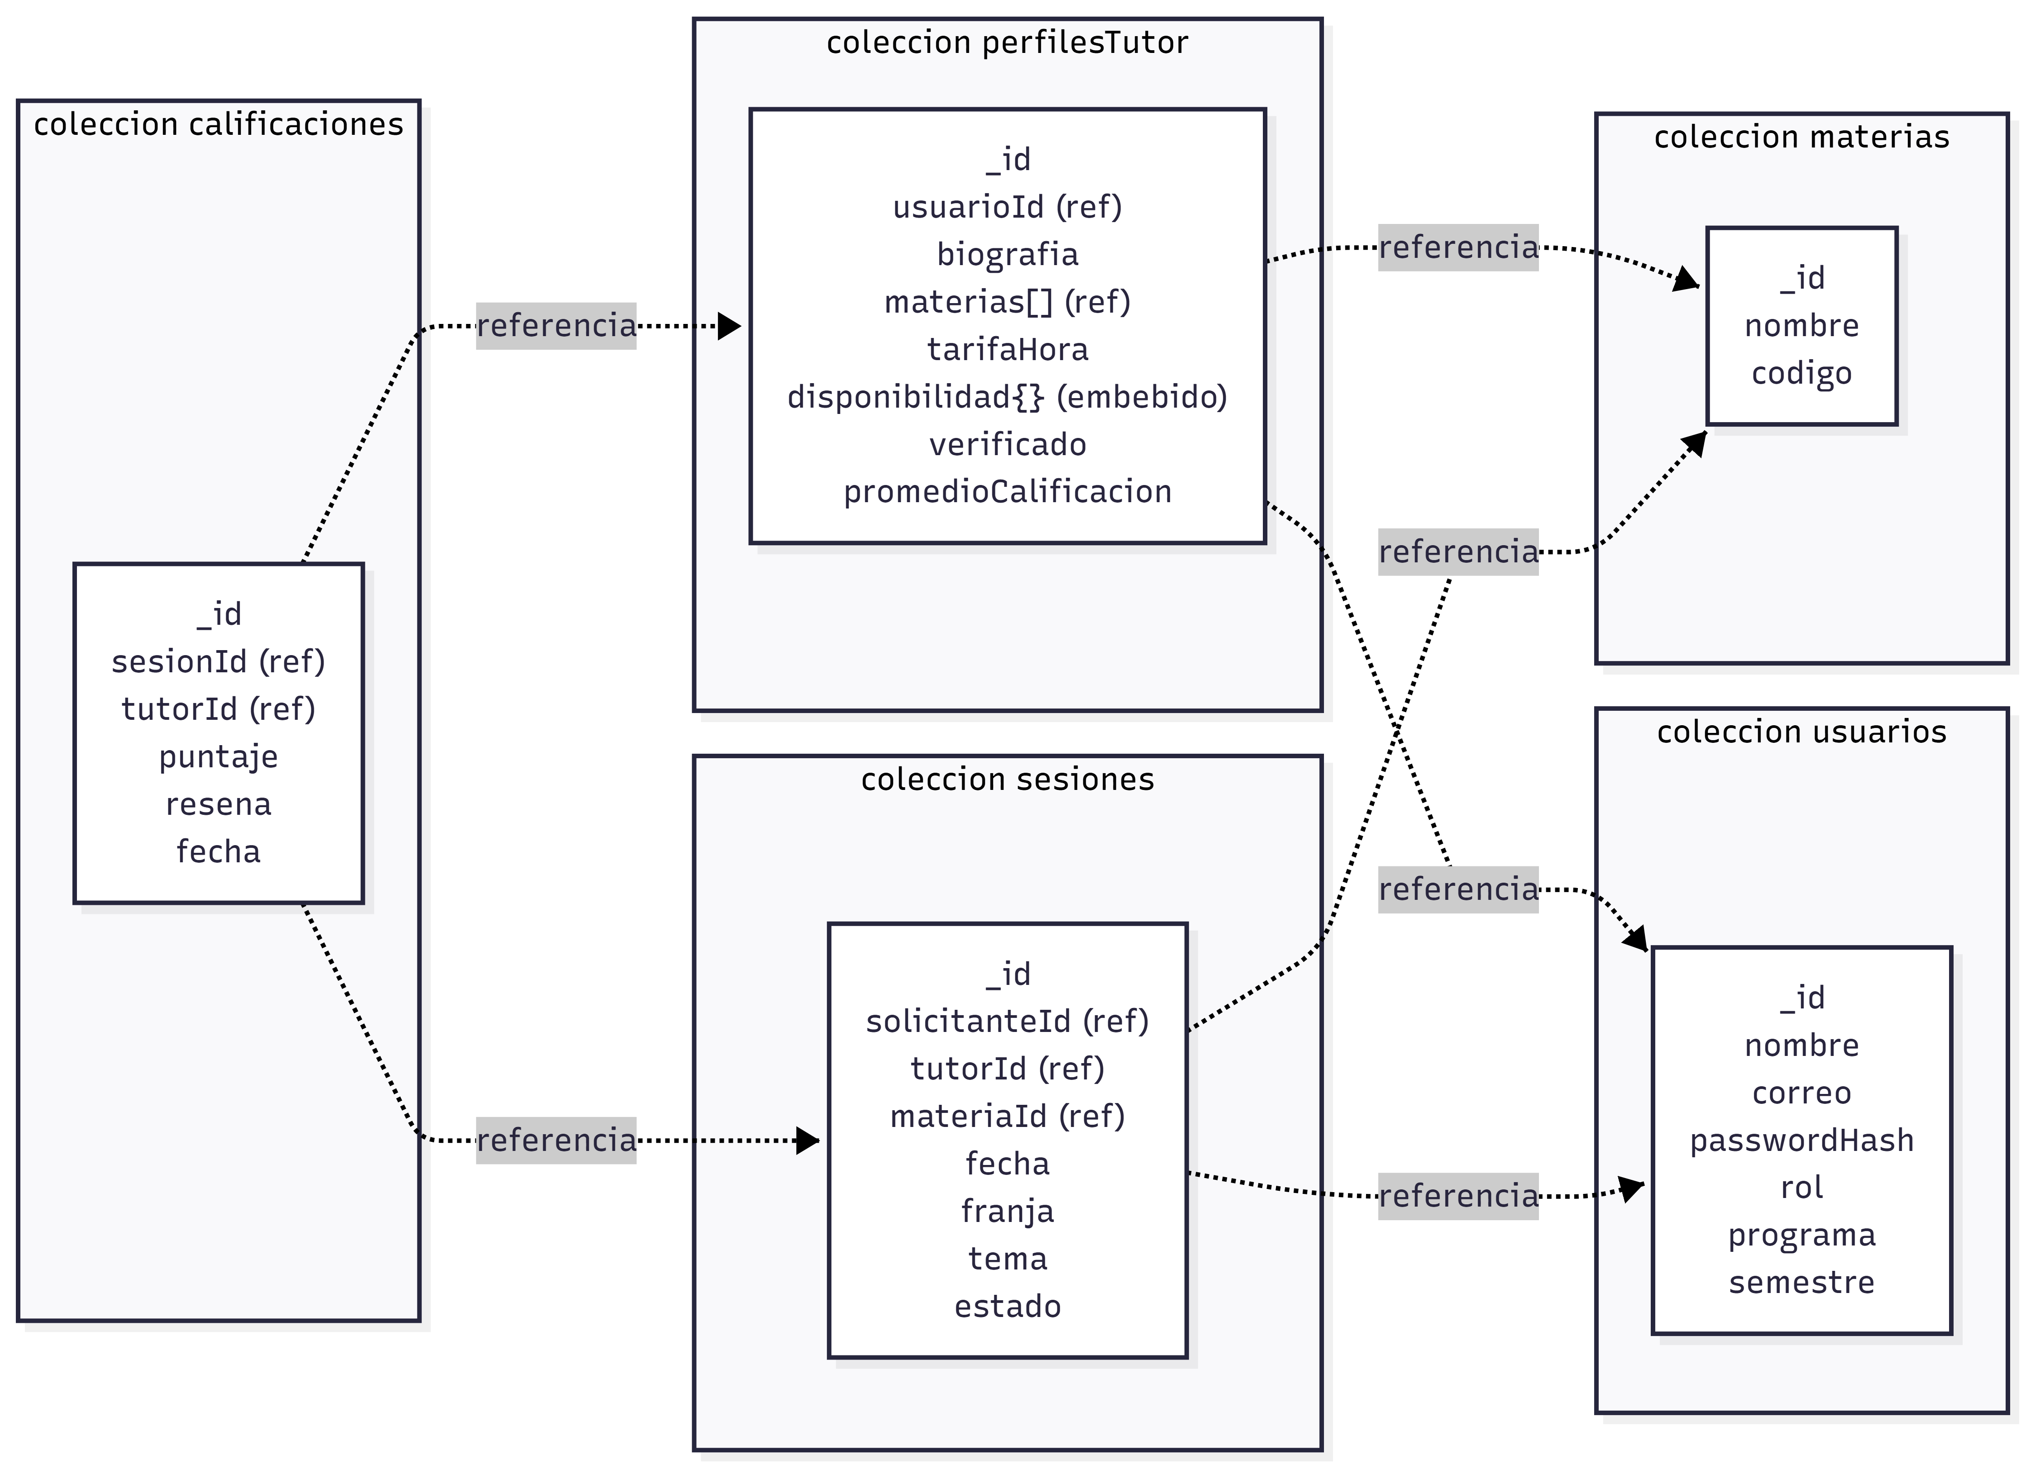
Figura 22. Arquitectura de la base de datos. Modelo de documentos en MongoDB.

24. Evaluación de usabilidad

24.1 Métricas definidas
Para cada tarea medí la tasa de éxito (llegar a la pantalla final), cuántas personas siguieron la ruta directa, el tiempo promedio y qué tan fácil les pareció (escala de 1 a 5). Al final se aplicó el cuestionario SUS, que da un puntaje de 0 a 100; 68 es el promedio de referencia.

24.2 Test SUS, instrumento y método
La prueba fue virtual y sin moderador, en Maze conectado al prototipo de Figma, el 16 de septiembre de 2026. Invité por WhatsApp a estudiantes de la universidad; 10 entraron y 7 completaron todo (3 solo respondieron la primera pregunta). Hubo dos tareas: pedir una tutoría de Cálculo Diferencial (de "Iniciar sesión" a "Sesiones pendientes") y calificar una tutoría terminada (de "Sesiones finalizadas" a "Calificación enviada"). Después venían las 10 afirmaciones del SUS y una pregunta abierta. De los 7 que terminaron, 2 cursan 1-2 semestre, 4 cursan 3-4 y 1 cursa 7 o más.

24.3 Resultados
Las dos tareas tuvieron el mismo éxito, pero pedir la tutoría costó bastante más: tomó más tiempo, casi nadie siguió la ruta directa y la facilidad quedó en 3 sobre 5.
Indicador | Pedir tutoría | Calificar tutor
Participantes | 7 | 7
Éxito | 6 (85,7 %) | 6 (85,7 %)
Sin terminar | 1 | 1
Ruta directa | 2 de 7 | 5 de 7 por la ruta más común
Tiempo promedio | 75,3 s | 50,4 s
Clics fuera de zona | 77,2 % | 74,2 %
Facilidad (1 a 5) | 3,0 | 4,1
El puntaje SUS promedio fue 77,9 (mínimo 55,0, máximo 90,0). Está por encima de 68, así que la usabilidad percibida es buena, aunque con 7 personas es un resultado inicial y no una medición estadística. Un participante marcó 5 tanto en "la app es complicada" como en las afirmaciones positivas; se dejó su respuesta tal cual.
Participante | P1 | P2 | P3 | P4 | P5 | P6 | P7 | P8 | P9 | P10 | SUS
1 | 4 | 1 | 1 | 1 | 5 | 3 | 5 | 1 | 5 | 1 | 82,5
2 | 5 | 1 | 5 | 5 | 5 | 1 | 5 | 1 | 5 | 1 | 90,0
3 | 3 | 4 | 5 | 2 | 4 | 3 | 5 | 5 | 5 | 1 | 67,5
4 | 3 | 2 | 2 | 1 | 4 | 2 | 5 | 4 | 5 | 1 | 72,5
5 | 5 | 5 | 5 | 3 | 3 | 4 | 3 | 3 | 5 | 4 | 55,0
6 | 5 | 2 | 4 | 1 | 4 | 2 | 5 | 1 | 4 | 1 | 87,5
7 | 5 | 5 | 5 | 1 | 5 | 1 | 5 | 1 | 5 | 1 | 90,0

24.4 Hallazgos y cambios propuestos
Los hallazgos salen de los tiempos, las rutas y los 7 comentarios. Los cambios quedan propuestos para la siguiente versión del diseño y para la Entrega 2.
Hallazgo | Evidencia | Cambio propuesto
Pedir la tutoría fue la tarea más difícil | Facilidad 3/5, solo 2 de 7 por la ruta directa, un participante tardó 206 s | Poner la búsqueda por materia más visible al entrar y hacer que toda la tarjeta del tutor abra su perfil
Muchos clics fuera de las zonas activas | 74 a 77 % de clics fuera de zona en las dos tareas | Ampliar las zonas clicables; en la app real todos los elementos que parecen botón deben funcionar
Los botones fijos de abajo no respondían en Safari | Comentario: "nunca sirvió el de realizar reserva ni el de enviar calificación" | Revisar la barra fija inferior y probar en Safari de iPhone (RQNF006)
No encontró cómo registrarse como tutor | Comentario: "¿dónde se registra como tutor?" | Hacer más visible la opción "Quiero enseñar" en el registro y agregar un enlace en el inicio de sesión
El botón para continuar no se veía bien al inicio | Comentario de un participante | Revisar tamaño y contraste del botón principal del inicio de sesión
Pidieron un menú superior | Comentario: "añadir pestañas en la parte superior" | Evaluar pestañas superiores en Buscar, como ya existen en Mis sesiones
3 de 10 abandonaron después de la primera pregunta | 10 entraron, 7 terminaron | Avisar desde el inicio cuánto dura la prueba y acortarla

25. Gestión del proyecto
El proyecto es individual. Asumo los roles de análisis, diseño UX/UI, desarrollo y control de calidad.
Sobre el alcance: la priorización MoSCoW de la sección 12.4 y el backlog de la 13.1 responden a lo que alcanza a hacer una sola persona en un semestre. El criterio que apliqué fue simple: lo que no vaya a construir en las Entregas 2 y 3 no lo comprometo como Must. Lo presento como decisión de gestión, porque eso es lo que es. Un alcance más corto pero implementado completo y trazable vale más que un catálogo largo cumplido a medias.
Control de versiones: el proyecto se versiona en GitHub, en el repositorio https://github.com/Terminator123123/conectatutor. En esta entrega el repositorio guarda la documentación (informe, requisitos, historias de usuario, diagramas y prototipos); el código se sube desde la Entrega 2.
Organización del trabajo: al ser un proyecto individual, las tareas se organizaron con un plan por días y con el backlog priorizado de la sección 13.1.

26. Conclusiones y próximos pasos
La Entrega 1 cierra las fases de Análisis, Planeación y Diseño. Lo que queda son un problema acotado a partir de evidencia y no de suposiciones, un conjunto de requisitos priorizados y trazables hasta la necesidad que los origina y un prototipo navegable que cubre todos los módulos del sistema.
La prueba en Maze con 7 estudiantes dio un SUS de 77,9 y 85,7 % de éxito en las dos tareas. También mostró que pedir la tutoría todavía cuesta más de lo que debería, y eso es lo primero que voy a ajustar.
La decisión con más consecuencias fue acotar el alcance de forma explícita. De más de cien funcionalidades candidatas quedaron 44 requisitos especificados, pero solo 22 comprometidos como Must para este semestre. Esa diferencia entre lo especificado y lo comprometido es justamente la gestión de alcance: documentar que se analizó todo el dominio y decidir con criterio qué entra en cada entrega.
Lo que sigue son las fases de Codificar, Testear e Implementar. La Entrega 2 se concentrará en los módulos M1, M2 y M3, que son autenticación, perfiles y búsqueda, sobre los que se apoya todo lo demás, en aplicar los cambios que salieron de la prueba con usuarios y en detallar las historias HU-011 a HU-013. La Entrega 3 completará sesiones, calificaciones y administración, y desplegará la aplicación en una URL pública.

Anexos
- Anexo 1. Requisitos funcionales y no funcionales(Requisitos_ConectaTutor.docx)
- Anexo 2. Historias de usuario HU-001 a HU-010 y backlog (Historias_Usuario_ConectaTutor.docx)
- Anexo 3. Resultados de la prueba con usuarios en Maze (sección 24)

